NATIONALE SCHEIKUNDEOLYMPIADE 2024

Opgaven en correctievoorschriften

Voorronde 1

Voorronde 2

Eindronde


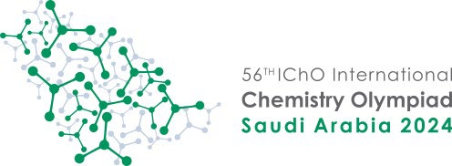





46th IChO
HANOI, VIETNAM 2014
46th IChO
HANOI, VIETNAM 2014
46th IChO
HANOI, VIETNAM 2014
Inhoud
Opgaven voorronde 1 3
Opgave 1 Meerkeuzevragen 4
Opgave 2 Bepaling van het mangaangehalte in theebladeren 14
Opgave 3 Vasa 15
Opgaven voorronde 2 21
Opgave 1 Meerkeuzevragen 23
Opgave 2 Waterstof voor een brandstofcel 31
Opgave 3 Een hoge-temperatuur-supergeleider 32
Opgave 4 Penicilline 34
Opgaven voorronde 2 Uitwerkbijlage 39
Opgaven eindronde Theorietoets 43
Opgave 1 NF 44
Opgave 2 Distikstofpenta-oxide 45
Opgave 3 Chroom 46
Opgave 4 Methylisocyanide 47
Opgave 5 Elektrochemische cel 48
Opgave 6 Barbituurzuur 49
Opgave 7 Melfalan 50
Opgaven eindronde Informatieblad theorietoets 53
Opgaven eindronde Uitwerkbijlage theorietoets 57
Opgaven eindronde Practicumtoets 59
Experiment 1 De bepaling van de hoeveelheid kristalwater (x) in een mengsel van Na₂CO₃.xH₂O en NaHCO₃ 62
Experiment 2 Kinetisch onderzoek naar de ontleding van tris-(oxalato)-mangaan(III) ionen 65
Opgaven eindronde Antwoordbladen practicumtoets 69
Correctievoorschrift voorronde 1 75
Opgave 1 Meerkeuzevragen 76
Opgave 2 Bepaling van het mangaangehalte in theebladeren 80
Opgave 3 Vasa 82
Correctievoorschrift voorronde 2 85
Opgave 1 Meerkeuzevragen 86
Opgave 2 Waterstof voor een brandstofcel 90
Opgave 3 Een hoge-temperatuur-supergeleider 91
Opgave 4 Penicilline 94
Correctievoorschrift eindronde Theorietoets 97
Opgave 1 NF 98
Opgave 2 Distikstofpenta-oxide 100
Opgave 3 Chroom 102
Opgave 4 Methylisocyanide 104
Opgave 5 Elektrochemische cel 106
Opgave 6 Barbituurzuur 108
Opgave 7 Melfalan 110
Correctievoorschrift eindronde Practicumtoets 113
Experiment 1 De bepaling van de hoeveelheid kristalwater (x) in een mengsel van Na₂CO₃.xH₂O en NaHCO₃ 114
Experiment 2 Kinetisch onderzoek naar de ontleding van tris-(oxalato)-mangaan(III) ionen 117

NATIONALE SCHEIKUNDEOLYMPIADE 2024

OPGAVEN VOORRONDE 1

af te nemen in de periode van
15 tot en met 31 januari 2024



- Deze voorronde bestaat uit 25 meerkeuzevragen verdeeld over 9 onderwerpen en 2 opgaven met in totaal 8 open vragen alsmede een antwoordblad voor de meerkeuzevragen.
- Gebruik voor de beantwoording van de meerkeuzevragen het antwoordblad.
- Gebruik voor de beantwoording van elke opgave met open vragen een apart antwoordvel, voorzien van naam.
- De maximumscore voor dit werk bedraagt 77 punten.
- De voorronde duurt 2 klokuren.
- Benodigde hulpmiddelen: (grafisch) rekenapparaat en BINAS 6e of 7e editie of ScienceData 1e druk.
- Bij elke vraag is het aantal punten vermeld dat een juist antwoord op die vraag oplevert.
- Tenzij anders is vermeld, is er sprake van standaardomstandigheden: T = 298 K en p = p₀.
- Meerkeuzevragen totaal 50 punten
Schrijf bij elke vraag je antwoord (letter) op het antwoordblad. Dit antwoordblad vind je aan het eind van dit opgavenboekje.
Normering: 2 punten per juist antwoord.
 |  | Koolstofchemie
1 |  | 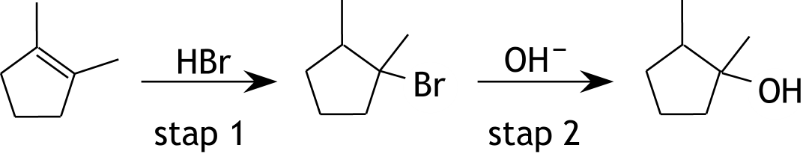  Bekijk het reactieschema hieronder.  Hieronder staan twee beweringen over dit reactieschema:  I stap 1 is een additiereactie  II stap 2 is een substitutiereactie  Welke van de bovenstaande beweringen is/zijn juist?
 | A | geen van beide
 | B | alleen I
 | C | alleen II
 | D | beide
2 |  | Hieronder is een fragment uit het midden van een polymeermolecuul gegeven.  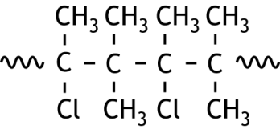  Wat is de naam van het monomeer waaruit dit polymeer is ontstaan?
 | A | 2-chloor-3-methylbutaan
 | B | 2-chloor-3-methylbut-2-een
 | C | 2-chloorpentaan
 | D | 2-chloorpent-2-een

3 |  | Een koolwaterstof X heeft als molecuulformule C₆H₁₄. Stof X reageert met een beperkte hoeveelheid chloorgas onder invloed van licht.  In het reactiemengsel dat ontstaat, bevinden zich slechts drie verschillende monochlooralkanen met molecuulformule C₆H₁₃Cl. Twee van deze drie monochlooralkanen hebben hetzelfde kookpunt.  Wat is de structuurformule van stof X?
 | A | 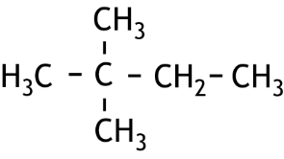
 | B | 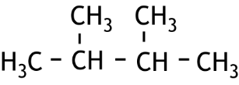
 | C | 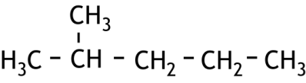
 | D | 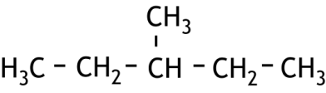
 | E | 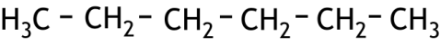

4 |  | Hieronder is een reactiemechanisme met vier stappen gegeven. Met kromme pijlen zijn de verplaatsingen van elektronenparen aangegeven.  In één van de stappen is/zijn één of meerdere pijl(en) onjuist getekend.  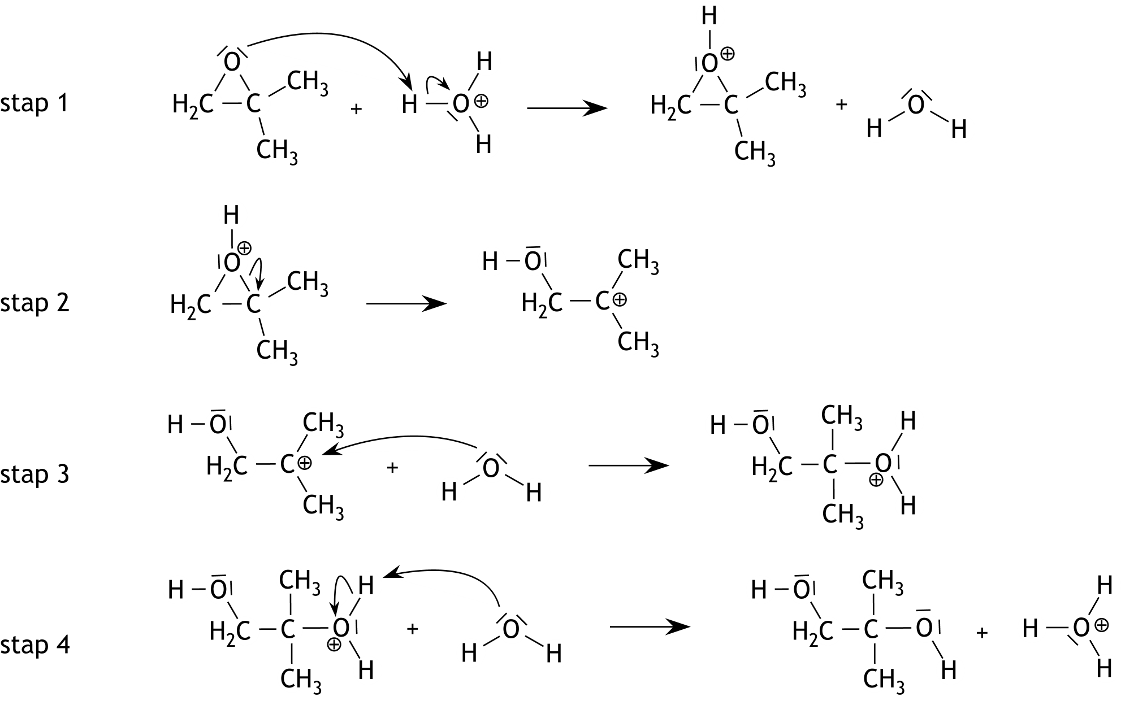  In welke stap is/zijn één of meerdere pijl(en) onjuist getekend?
 | A | stap 1
 | B | stap 2
 | C | stap 3
 | D | stap 4
 |  | Reactiesnelheid en evenwicht
5 |  | Gegeven het homogene evenwicht in een HAc oplossing in water:  HAc + H₂O Ac— + H₃O⁺  De HAc oplossing wordt verdund met water. Het evenwicht stelt zich opnieuw in.  Wat geldt dan voor het aantal mol H₃O⁺ ionen in de oplossing en wat geldt dan voor de pH van de oplossing?  aantal mol H₃O⁺ ionen pH
 | A | is kleiner geworden is lager geworden
 | B | is kleiner geworden is hoger geworden
 | C | is groter geworden is lager geworden
 | D | is groter geworden is hoger geworden

6 |  | Fenton’s reagens is een oplossing van een ijzer(II)zout en waterstofperoxide in water. Een dergelijke oplossing wordt gebruikt om vervuilende organische stoffen in de bodem om te zetten tot andere minder schadelijke stoffen.  MTBE, met molecuulformule C₅H₁₂O, is een stof die tijdens het tanken van benzine de bodem in kan lekken. Tijdens een experiment reageert 1,0 mg MTBE met een flinke overmaat Fenton’s reagens. Hierbij duurt het 4,0 minuten om 98% van de MTBE om te zetten.  Wat is de gemiddelde reactiesnelheid tijdens deze 4,0 minuten van deze omzetting van MTBE?
 | A | 4,6∙10^{—8} mol s^{—1}
 | B | 4,7∙10^{—8} mol s^{—1}
 | C | 1,9∙10^{—7} mol s^{—1}
 | D | 2,8∙10^{—6} mol s^{—1}
 | E | 4,1∙10^{—6} mol s^{—1}
7 |  | Ba(IO₃)₂ is een slecht oplosbaar zout. In een verzadigde oplossing van Ba(IO₃)₂ in water stelt zich het volgende evenwicht in:  Ba(IO₃)₂(s) Ba²⁺(aq) + 2 IO₃—(aq)  Om de evenwichtsconstante van bovenstaand evenwicht te bepalen, wordt 0,2000 gram Ba(IO₃)₂ (M = 487,1 g mol^{—1}) afgewogen en gemengd met 100 mL water. Na instellen van het evenwicht wordt de suspensie gefiltreerd en wordt het residu gewogen. Het residu bleek 0,1513 gram vast Ba(IO₃)₂ te bevatten.  Wat is waarde van de evenwichtsconstante van bovenstaand evenwicht?
 | A | 4,00∙10^{—12}
 | B | 1,00∙10^{—9}
 | C | 4,00∙10^{—9}
 | D | 1,20∙10^{—7}
 | E | 1,00∙10^{—6}
 | E | 2,00∙10^{—6}
8 |  | Bij een experiment wordt de snelheid gemeten van de volgende reactie:  Zn(s) + 2 H₃O⁺(aq) → Zn²⁺(aq) + H₂(g) + 2 H₂O(l)  De snelheid van deze reactie wordt gedefinieerd als de hoeveelheid H₂(g) die per seconde ontstaat aan het begin van de reactie.  Bij de eerste proef wordt 5,0 g zinkkorrels en 100 mL 1,0 M zoutzuur gebruikt. De reactie vindt plaats bij kamertemperatuur.  Welke aanpassing zal niet leiden tot een versnelling van de reactie?
 | A | De zinkkorrels vervangen door 5,0 g zinkpoeder.
 | B | Het zoutzuur vervangen door 50 mL 2,0 M zoutzuur.
 | C | Het zoutzuur vervangen door 200 mL 1,0 M zoutzuur.
 | D | Het zoutzuur verwarmen voordat de zinkkorrels worden toegevoegd.

 |  | Thermochemie
9 |  | Wanneer distikstofpentaoxide ontleedt, treden achtereenvolgens de volgende reacties op:  2 N₂O₅(g) → 4 NO₂(g) + O₂(g) reactie 1  en  2 NO₂(g) → 2 NO(g) + O₂(g) reactie 2  Reactie 1 is een aflopende reactie, reactie 2 treedt niet volledig op. Uiteindelijk ontstaat een mengsel van stikstofdioxide, stikstofmono-oxide en zuurstof. In dit mengsel bevindt zich geen distikstofpentaoxide meer.  Voor de omzetting van N₂O₅ tot NO₂, NO en O₂ bleek dat onder bepaalde omstandigheden het totale warmte-effect + 0,725·10⁵ J per mol N₂O₅ was.  Hoeveel procent van het in reactie 1 gevormde NO₂ was in reactie 2 omgezet?  - de vormingswarmte van N₂O₅ is + 0,133·10⁵ J mol^{—1};  - ga ervan uit dat onder deze omstandigheden de gegevens uit BINAS-tabel 57 respectievelijk ScienceData tabel 9.2 te gebruiken zijn.
 | A | 16,7%
 | B | 33,4%
 | C | 45,5%
 | D | 91,0%
 |  | Structuren en formules
10 |  | Wat is de lewisstructuur van diazomethaan, CH₂N₂?
 | A | 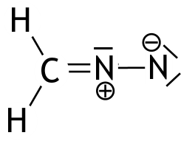
 | B | 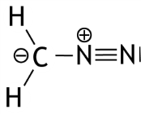
 | C | 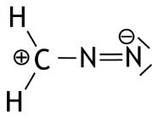
 | D | 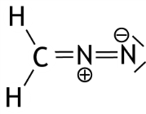
11 |  | Welk/Welke van de aangegeven atomen heeft/hebben een 3-omringing?
 | A | het C atoom in CH₂Cl₂
 | B | het C atoom in COCl₂
 | C | het N atoom in NH₃
 | D | de N atomen in N₂H₄
12 |  | Welk van de volgende ionen heeft de meeste elektronen?
 | A | Cu⁺
 | B | Hg⁺
 | C | I—
 | D | Ni²⁺
 | E | Zn²⁺
 |  | pH / zuur-base
13 |  | Een 0,15 M oplossing van een onbekende zwakke base heeft een pH van 12,50.  Wat is de K_{b} van deze onbekende base?
 | A | 6,7·10^{—25}
 | B | 6,7·10^{—3}
 | C | 8,4·10^{—3}
 | D | 1,2·10^{—2}
 | E | 1,0·10^{—1}
14 |  | 150 mL 0,150 M natronloog wordt gemengd met 250 mL 0,100 M zoutzuur.  Wat is de pH van de ontstane oplossing?
 | A | 1,30
 | B | 2,00
 | C | 2,20
 | D | 11,80
 | E | 12,00
 | F | 12,70
15 |  | Linde heeft voor een biologiepracticum met enzymen een buffer nodig met een pH van 7,41. Zij vraagt aan de TOA van scheikunde een potje met natriummonowaterstoffosfaat (Na₂HPO₄) en een potje met natriumdiwaterstoffosfaat (NaH₂PO₄).  In welke massaverhouding moet Linde Na₂HPO₄ en NaH₂PO₄ in demiwater oplossen om een buffer met een pH van 7,41 te verkrijgen?
 |  | NaH₂PO₄ |  | Na₂HPO₄
 | A | 1,0 g |  | 0,29 g
 | B | 1,0 g |  | 0,53 g
 | C | 1,0 g |  | 0,62 g
 | D | 1,0 g |  | 0,74 g
 | E | 1,0 g |  | 1,6 g
 | F | 1,0 g |  | 1,9 g
 | G | 1,0 g |  | 3,5 g

 |  | Redox en elektrolyse
16 |  | Men voert twee elektrolyses uit: één met gesmolten aluminiumfluoride en één met gesmolten lithiumfluoride met dezelfde stroomsterkte. Na t seconden is in de elektrolyse van gesmolten lithiumfluoride 1,0 g lithium ontstaan.  Na hoeveel seconden is bij het andere proces 1,0 g aluminium ontstaan?
 | A | 0,26t s
 | B | 0,33t s
 | C | 0,77t s
 | D | 1,3t s
17 |  | Een elektrochemische cel wordt gemaakt voor elektrische energielevering.  Welke van de onderstaande niet kloppend gemaakte reactievergelijkingen hoort/horen bij een cel die hiervoor gebruikt kan worden? Ga ervan uit dat alle opgeloste deeltjes een concentratie hebben van 1,00 mol L^{—1}.  I Cr₂O₇^{2—} + Mn²⁺ + H⁺ → Cr³⁺ + MnO₄— + H₂O  II NO₃— + SO₂ → NO₂ + SO₄^{2—}
 | A | geen van beide
 | B | alleen I
 | C | alleen II
 | D | beide
 |  | Analyse
18 |  | Voor een titratie van ammonia met zoutzuur moet de ammonia verdund worden.  Bij titratie van 25,00 mL van deze verdunde ammonia moet het equivalentiepunt bereikt zijn als er tussen de 12,00 mL en 25,00 mL zoutzuur is toegevoegd.  Bij een snelle titratie van 1,0 mL van de niet verdunde ammonia blijkt 8,5 mL zoutzuur nodig te zijn.  Welke van de onderstaande verdunningen kun je toepassen om te zorgen dat de hoeveelheid toegevoegd zoutzuur tussen de 12,00 mL en 25,00 mL ligt?
 | A | 10,00 mL ammonia verdund tot 250 mL
 | B | 10,00 mL ammonia verdund tot 500 mL
 | C | 25,00 mL ammonia verdund tot 100 mL
 | D | 25,00 mL ammonia verdund tot 250 mL
 | E | 25,00 mL ammonia verdund tot 500 mL

19 |  | Bij de bepaling van de molariteit van natriumchloride in een oplossing werd de methode van Mohr gebruikt.  Bij deze bepaling werd 10,00 mL natriumchloride-oplossing in een maatkolf van 250,0 mL gepipetteerd en aangevuld met gedestilleerd water. Van de oplossing in de maatkolf werd 10,00 mL getitreerd met een 0,00850 M zilvernitraatoplossing. Tijdens de titratie ontstond de witte vaste stof zilverchloride.  Bij deze bepaling was 14,36 mL zilvernitraatoplossing nodig om alle chloride om te zetten tot zilverchloride.  Wat was de molariteit van de natriumchloride in de oorspronkelijke oplossing?
 | A | 6,10·10^{—3} mol L^{—1}
 | B | 1,22·10^{—2} mol L^{—1}
 | C | 1,53·10^{—1} mol L^{—1}
 | D | 3,05·10^{—1} mol L^{—1}
20 |  | Hieronder staan structuurformules van drie stoffen.  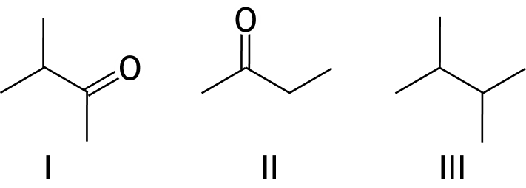  Van de stoffen I, II en III worden massaspectra gemaakt.  In welk massaspectrum / in welke massaspectra komt een piek bij m/z = 43 voor?
 | A | alleen in het massaspectrum van I
 | B | alleen in het massaspectrum van II
 | C | alleen in het massaspectrum van III
 | D | alleen in de massaspectra van I en II
 | E | alleen in de massaspectra van I en III
 | F | alleen in de massaspectra van II en III
 | G | in de massaspectra van I en II en III

21 |  | 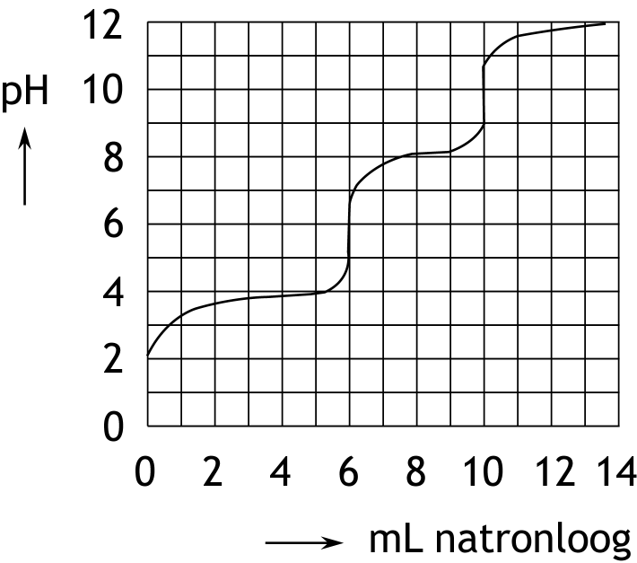  Een zure oplossing, waarin zich twee éénwaardige zwakke zuren met verschillende concentraties bevinden, wordt getitreerd met natronloog. Hieronder is de titratiecurve van deze titratie afgebeeld.  Hieronder staan twee uitspraken over de titratie.  I De molariteit van het zwakkere zuur is in de onderzochte oplossing groter dan de molariteit van het sterkere zuur.  II Wanneer je geen pH meter hebt, kun je de equivalentiepunten bepalen met behulp van de indicatoren dimethylgeel en thymolftaleïne.  Welke van de uitspraken is/zijn juist?
 | A | geen van beide
 | B | alleen I
 | C | alleen II
 | D | beide
 |  | Rekenen
22 |  | Betonrot is een fenomeen waarbij het in gewapend beton aanwezige ijzer, de zogenoemde wapening, is gaan roesten. Roest (Fe₂O₃) neemt meer ruimte in dan het ijzer waaruit het is ontstaan. Daardoor zet de wapening uit en ontstaat er schade aan het beton.  Roest wordt gevormd wanneer ijzer in contact komt met water en zuurstof, via de volgende reactie:  4 Fe + 3 O₂ → 2 Fe₂O₃  De dichtheid van ijzer is 7,87 g cm^{—3} en de dichtheid van Fe₂O₃ is 5,25 g cm^{—3}.  Wat is de volumetoename (in cm³) van de wapening wanneer 16,0 gram ijzer volledig wordt omgezet tot roest volgens de bovenstaande reactievergelijking?
 | A | 0,87 cm³
 | B | 1,16 cm³
 | C | 2,03 cm³
 | D | 2,14 cm³
 | E | 2,33 cm³
 | F | 4,36 cm³

23 |  | Bij de volledige verbranding van welke van de onderstaande brandstoffen komt de grootste hoeveelheid CO₂ vrij per gram brandstof?
 | A | CH₄
 | B | C₃H₈
 | C | C₆H₆
 | D | C₈H₁₈
 |  | Groene chemie en industrie
24 |  | Wat gebeurt er met de atoomeconomie en met de E-factor van een reactie wanneer het rendement van die reactie toeneemt?
 |  | atoomeconomie | E-factor
 | A | wordt kleiner | wordt kleiner
 | B | wordt kleiner | blijft gelijk
 | C | wordt kleiner | wordt groter
 | D | blijft gelijk | wordt kleiner
 | E | blijft gelijk | blijft gelijk
 | F | blijft gelijk | wordt groter
 | G | wordt groter | wordt kleiner
 | H | wordt groter | blijft gelijk
 | I | wordt groter | wordt groter
25 |  | Onderzoekers van een universiteit in Irak hebben gezocht naar de ideale condities om zink te maken door ZnO te laten reageren met puur koolstof bij verschillende temperaturen. De onderzoekers vonden dat onder optimale omstandigheden 15 g poeder, dat voor 98 massa% uit ZnO bestaat, uiteindelijk 8,0 g zink opleverde.  Wat is het rendement van deze productie van zink?
 | A | 42%
 | B | 44%
 | C | 54%
 | D | 65%
 | E | 66%
 | F | 68%

Open vragen totaal 27 punten
- Bepaling van het mangaangehalte in theebladeren 11 punten
Theebladeren bevatten een kleine hoeveelheid mangaan, minder dan 0,1 massaprocent. Het mangaan komt uitsluitend voor in de vorm van Mn²⁺ ionen. Het mangaangehalte van theebladeren kan colorimetrisch worden bepaald. Omdat Mn²⁺ geen kleur veroorzaakt in een waterige oplossing, dient men dit eerst om te zetten tot permanganaat (MnO₄⁻). Permanganaationen zorgen voor een paarse kleur in water. Voor deze omzetting wordt perjodaat (IO₄⁻), gebruikt, dat wordt omgezet tot jodaat (IO₃⁻):
2 Mn²⁺ + 5 IO₄⁻ + 3 H₂O → 2 MnO₄⁻ + 5 IO₃⁻ + 6 H⁺
- Geef de vergelijking van de halfreactie voor de omzetting van het perjodaat tot jodaat. 3
Het perjodaat dient bij een bepaling van het Mn²⁺ gehalte van theebladeren in overmaat te worden toegevoegd. Bij zo’n bepaling wordt meestal 2 à 3 gram theebladeren gebruikt en ongeveer 0,5 g kaliumperjodaat.
- Laat met behulp van een berekening zien dat het toevoegen van 0,5 g kaliumperjodaat ruim voldoende is om alle Mn²⁺ in 3 g theebladeren te laten reageren. Ga ervan uit dat de theebladeren 0,1 massaprocent Mn²⁺ bevatten. 4
Voor een colorimetrische bepaling van het mangaangehalte van theebladeren wordt eerst een serie oplossingen gemaakt met MnO₄⁻ gehaltes van 0,800; 0,600; 0,400; 0,200 en 0,100 mmol L⁻¹.
Van elk van deze oplossingen wordt vervolgens de kleurintensiteit gemeten met behulp van een colorimeter. Deze kleurintensiteiten worden in een diagram uitgezet tegen het
MnO₄⁻ gehalte in mmol L⁻¹. Hieronder is dit diagram weergegeven.
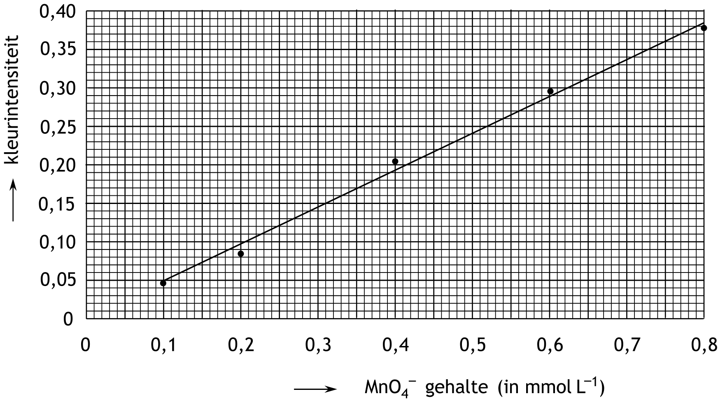

Bij de bepaling van het massapercentage Mn²⁺ in Earl Grey theebladeren is men als volgt te werk gegaan:
- In een porseleinen kroesje werd 2,580 g theebladeren verhit.
- De as die hierbij overbleef, werd verwarmd met een hoeveelheid 4 M zwavelzuuroplossing.
- Na afloop werd het mengsel gefiltreerd.
- Aan het filtraat werd 0,50 g kaliumperjodaat toegevoegd.
- Na afloop van de reactie werd het gehele mengsel overgebracht in een 50 mL maatkolf, waarna de oplossing met demiwater werd aangevuld tot de maatstreep.
- Tenslotte werd de intensiteit van de paarse kleur van deze oplossing gemeten: 0,140.
- Bereken het massapercentage Mn²⁺ in de onderzochte theebladeren. 4

- Vasa 16 punten
Epoxyalkanen zijn verbindingen die afgeleid te denken zijn van alkanen door daarin per molecuul twee H atomen aan twee verschillende C atomen te vervangen door één O atoom. Voorbeelden van epoxyalkanen zijn:
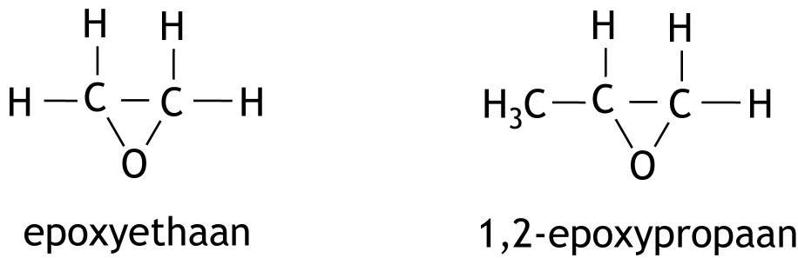

Epoxyalkanen waarbij in de moleculen het zuurstofatoom aan twee naburige koolstofatomen gebonden is, kunnen onder invloed van natronloog gemakkelijk polymeriseren. Uit epoxyethaan ontstaat zo polyepoxyethaan. Dit polymeer wordt veel toegepast bij het conserveren van houten schepen die zeer lang onder water hebben gelegen. Dit is onder andere gebeurd met het Zweedse oorlogsschip de Vasa, dat in 1628 bij zijn eerste vaart in de haven van Stockholm kapseisde. Vanaf april 1961, toen het schip weer boven water kwam, is het gedurende 17 jaar behandeld met polyepoxyethaan.
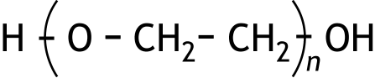
Een molecuul polyepoxyethaan is als volgt weer te geven:

De waarde van n in deze formule kan variëren van minder dan 10 tot meer dan 100. Men stelt zich voor dat zo'n polymeermolecuul gevormd wordt volgens een mechanisme waarbij een aantal opeenvolgende stappen optreedt.
De eerste stap (initiatie) is de aanhechting van een hydroxide-ion aan een epoxyethaanmolecuul:
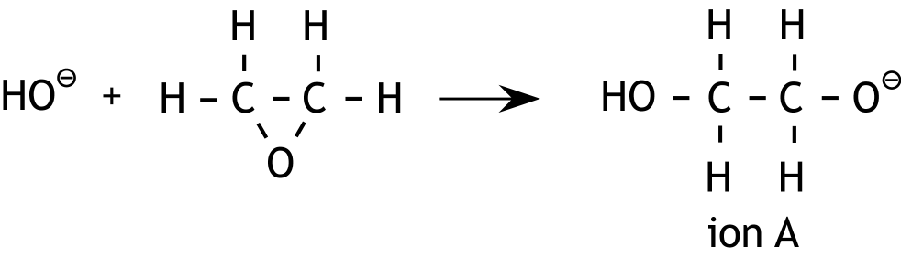

Daarna vindt, uitgaande van ion A, een aantal opeenvolgende propagatiestappen plaats. Hierbij wordt telkens weer een negatief ion gevormd.
- Geef, uitgaande van ion A, de eerste twee opeenvolgende propagatiestappen in structuurformules weer. 3

Ook 1,2-epoxypropaan kan onder invloed van natronloog polymeriseren. Men neemt aan dat deze polymerisatie verloopt volgens hetzelfde mechanisme als dat van de polymerisatie van epoxyethaan.
- Geef van poly-1,2-epoxypropaan een gedeelte uit het midden van een polymeermolecuul in structuurformule weer. Dit gedeelte dient te zijn opgebouwd uit drie monomeereenheden. 3
Bij polymerisaties van epoxyalkanen wordt een reeks van opeenvolgende propagatiestappen beëindigd door een reactie met een watermolecuul (terminatiereactie). Uit een onderzoek naar de polymerisatie van epoxyethaan onder invloed van natronloog is gebleken dat men, afhankelijk van de omstandigheden waaronder de polymerisatie wordt uitgevoerd, verschillende soorten polyepoxyethaan, met verschillende smelttrajecten, kan verkrijgen.
Bij één van de proeven uit dit onderzoek werd uit 88 gram epoxyethaan een hoeveelheid polyepoxyethaan gevormd met een massa van 92 gram. Bij deze proef was na afloop geen epoxyethaan meer over.
- Geef de reactievergelijking van de genoemde terminatiereactie. Gebruik daarbij de formule voor het eindproduct. 3
- Bereken de gemiddelde waarde van n in de polyepoxyethaanmoleculen
die bij de hierboven beschreven proef zijn ontstaan. 4
Twee andere proeven uit dit onderzoek zijn hieronder beschreven.

gebruikte stof
 | epoxyethaan  (mol) | NaOH  (mol) | H₂O  (mol)
proef 1 | 1,0 | 0,036 | 0,33
proef 2 | 1,0 | 0,036 | 0,10

Beide proeven vonden bij dezelfde temperatuur en druk plaats.
Na polymerisatie van alle epoxyethaan werd uit het ontstane reactiemengsel het polyepoxyethaan afgescheiden. Bij één van de proeven bleek polyepoxyethaan te zijn ontstaan met een smelttraject van +2 ⁰C tot +4 ⁰C, terwijl bij de andere proef het smelttraject van het ontstane polyepoxyethaan +31 ⁰C tot +33 ⁰C was.
- Leg uit bij welke van de twee proeven polyepoxyethaan met het hoogste smelttraject is ontstaan. 3

Deze toets is tot stand gekomen dankzij de medewerking van de volgende personen:
Olav Altenburg
Kees Beers
Alex Blokhuis
Johan Broens
Martin Groeneveld
Mees Hendriks
Jacob van Hengst
Dick Hennink
Emiel de Kleijn
Jasper Landman
Bob Lefeber
Marte van der Linden
Han Mertens
Joran de Ridder
Geert Schulpen
Niels Vreeswijk
Eveline Wijbenga
Amin Zadeh
Emmy Zeetsen

De eindredactie was in handen van:
Kees Beers, Dick Hennink, Marijn Jonker en Piet Mellema

45e Nationale Scheikundeolympiade 2024 voorronde 1
Antwoordblad meerkeuzevragen

naam:

nr. | keuze  letter | (score)
1
2
3
4
5
6
7
8
9
10
11
12
13
14
15
16
17
18
19
20
21
22
23
24
25
 | Totaal

NATIONALE SCHEIKUNDEOLYMPIADE 2024

OPGAVEN VOORRONDE 2

af te nemen in de periode van
19 tot en met 22 maart 2024

- Deze voorronde bestaat uit 20 meerkeuzevragen verdeeld over 8 onderwerpen en 3 opgaven met in totaal 15 open vragen alsmede een antwoordblad voor de meerkeuzevragen en een uitwerkbijlage.
- Gebruik voor de beantwoording van de meerkeuzevragen het antwoordblad.
- Gebruik voor de beantwoording van elke opgave met open vragen een apart antwoordvel, voorzien van naam.
- Zet je naam op alle pagina’s van de uitwerkbijlage.
- De maximumscore voor dit werk bedraagt 95 punten.
- De voorronde duurt 3 klokuren.
- Benodigde hulpmiddelen: (grafisch) rekenapparaat en BINAS 6e of 7e druk of ScienceData 1e druk.
- Bij elke vraag is het aantal punten vermeld dat een juist antwoord op die vraag oplevert.
- Tenzij anders is vermeld, is er sprake van standaardomstandigheden: T = 298 K en p = p₀.

Deze toets is tot stand gekomen dankzij de medewerking van de volgende personen:
Olav Altenburg
Alex Blokhuis
Johan Broens
Martin Groeneveld
Mees Hendriks
Jacob van Hengst
Emiel de Kleijn
Jasper Landman
Bob Lefeber
Marte van der Linden
Han Mertens
Anna Reinhold
Joran de Ridder
Geert Schulpen
Niels Vreeswijk
Eveline Wijbenga
Amin Zadeh
Emmy Zeetsen

De eindredactie was in handen van:
Kees Beers, Dick Hennink, Marijn Jonker, Piet Mellema en Pia Scheffer

Meerkeuzevragen totaal 40 punten
Schrijf bij elke vraag je antwoord (letter) op het antwoordblad. Dit antwoordblad vind je aan het eind van dit opgavenboekje.
Normering: 2 punten per juist antwoord.
 |  | Koolstofchemie
1 |  | Hieronder is de omzetting van chinon (C₆H₄O₂) tot hydrochinon (C₆H₆O₂) weergegeven. Bij deze omzetting ontstaat als tussenproduct semichinon (C₆H₅O₂). Het molecuul semichinon is een radicaal.  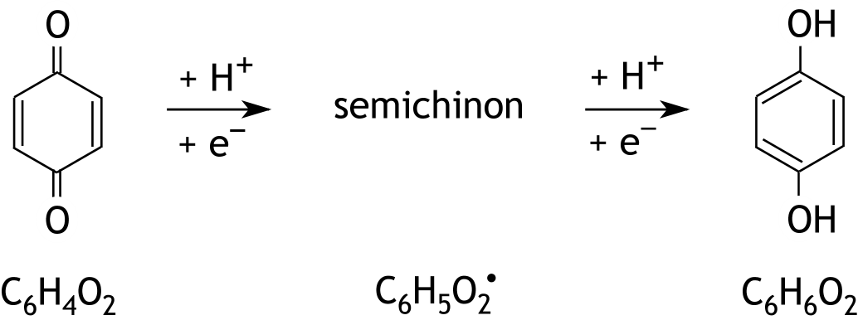  Hoeveel grensstructuren, zonder formele ladingen, heeft een molecuul semichinon?
 | A | 1
 | B | 2
 | C | 3
 | D | 4
 | E | 5
 | F | 6
 | G | 7
 | H | 8
2 |  | Hieronder staan ruimtelijke structuurformules van twee moleculen.  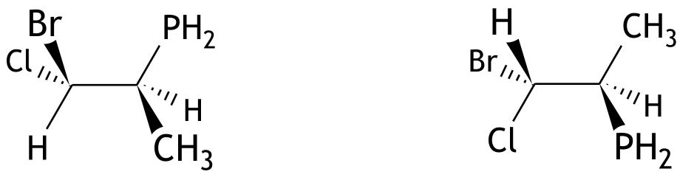  Wat is de relatie tussen deze moleculen?
 | A | het zijn diastereomeren
 | B | het zijn enantiomeren
 | C | het zijn identieke moleculen
 | D | het zijn structuurisomeren

3 |  | Hoeveel chirale centra zitten er in onderstaand molecuul?  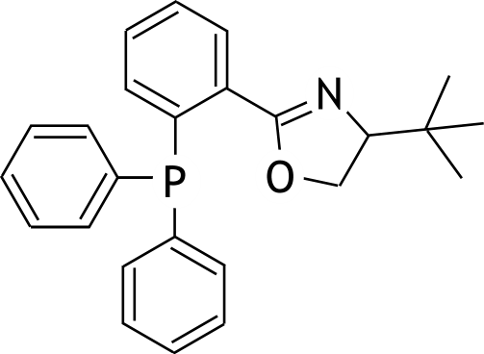
 | A | 0
 | B | 1
 | C | 2
 | D | 3
 | E | 4
 | F | 5
 |  |  | Reactiesnelheid en evenwicht
4 |  |  | Voor de reactie:  O₂(g) + 4 HBr(g) → 2 H₂O(g) + 2 Br₂(g)  wordt het volgende mechanisme voorgesteld:  O₂ (g) + HBr(g) HOOBr(g) snel  HOOBr(g) + HBr(g) → 2 HOBr(g) langzaam  HOBr(g) + HBr(g) → H₂O(g) + Br₂(g) snel  Welke reactiesnelheidsvergelijking past bij dit mechanisme?
 | A |  | s = k[HBr]
 | B |  | s = k[O₂][HBr]
 | C |  | s = k[O₂][HBr]²
 | D |  | s = k[O₂][HBr]⁴

5 |  |  | Een gas X dissocieert bij verhitting waarbij zich het volgende evenwicht instelt:  X(g) Y(g) + Z(g)  Een hoeveelheid van X wordt bij een constante druk, p, verhit tot een bepaalde temperatuur. Na instellen van het evenwicht blijkt de partiële druk van X gelijk te zijn aan .  Welke waarde heeft de evenwichtsconstante K_{p} van bovenstaand evenwicht bij deze temperatuur?
 | A
 | B
 | C
 | D |  | 6p
 | E |  | 9p
 |  |  | Structuren en formules
6 |  |  | Hoe groot zijn de bindingshoeken in een molecuul chloorisocyanaat (Cl − N = C = O) bij benadering?
 |  |  | ∠ClNC |  |  | ∠NCO
 |  | A | 109,5º |  |  | 109,5º
 |  | B | 109,5º |  |  | 120º
 |  | C | 109,5º |  |  | 180º
 |  | D | 120º |  |  | 109,5º
 |  | E | 120º |  |  | 120º
 |  | F | 120º |  |  | 180º
 |  | G | 180º |  |  | 109,5º
 |  | H | 180º |  |  | 120º
 |  | I | 180º |  |  | 180º
7 |  |  | Voor één elektron van een Ge atoom in de grondtoestand dat zich in de gasfase bevindt, geldt de set kwantumgetallen 4, 1, 1, + ½ voor respectievelijk n, l, m_{l} en m_{s}.  Welke set van de volgende sets kwantumgetallen kan niet gelden voor een ander elektron van dit atoom?
 |  |  | n | l | m_{l} |  | m_{s}
 |  | A | 3 | 2 | 1 |  | — ½
 |  | B | 4 | 0 | 0 |  | + ½
 |  | C | 4 | 1 | 1 |  | — ½
 |  | D | 4 | 1 | 0 |  | + ½

8 |  |  | Hoeveel σ-bindingen en hoeveel π-bindingen zitten er in een molecuul cyanogeen,  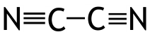  ?
 |  |  | aantal σ-bindingen |  |  | aantal π-bindingen
 | A |  | 1 |  |  | 2
 | B |  | 1 |  |  | 4
 | C |  | 1 |  |  | 6
 | D |  | 3 |  |  | 2
 | E |  | 3 |  |  | 4
 | F |  | 5 |  |  | 2
 | G |  | 5 |  |  | 4
 |  |  |  |  | pH / zuur-base
9 |  |  |  | 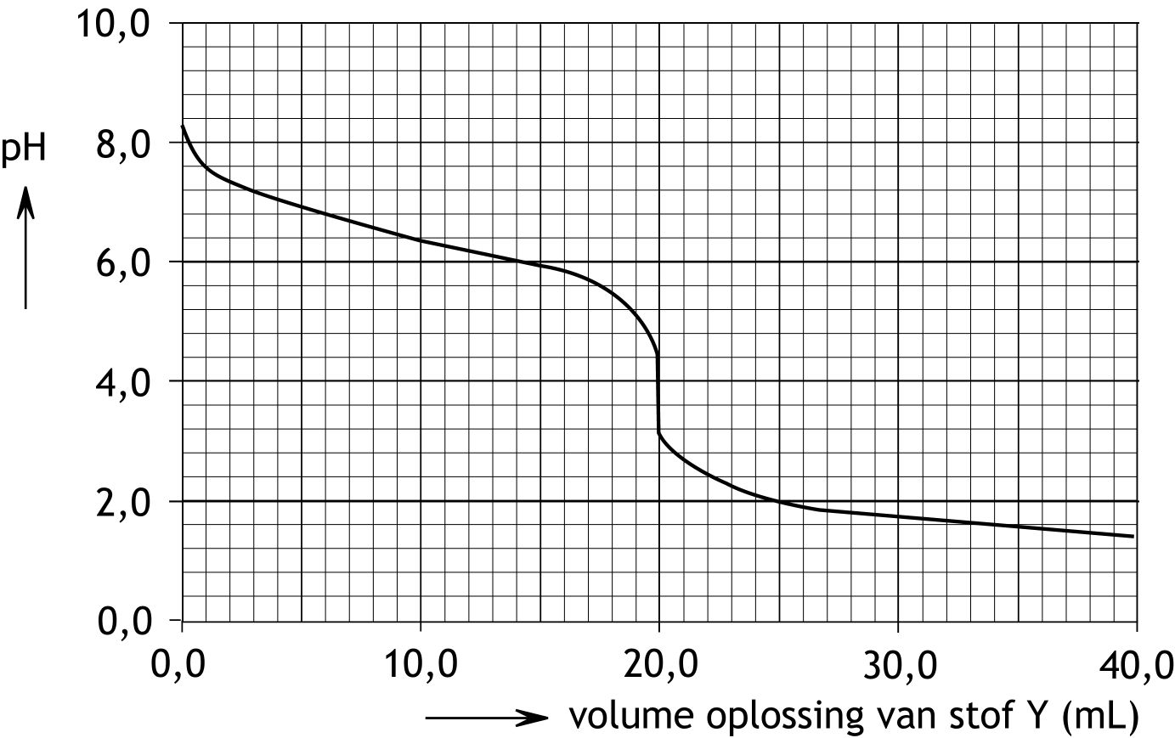  20 mL van een oplossing van stof X werd gepipetteerd in een erlenmeyer en getitreerd met een oplossing van stof Y uit een buret. Gedurende het experiment werd de pH gevolgd met een pH-meter. De resultaten zijn hieronder weergegeven.  Welke combinatie van X en Y is mogelijk?
 |  |  |  | X |  |  | Y
 |  | A |  | KOH |  |  | CH₃COOH
 |  | B |  | NaHCO₃ |  |  | HCl
 |  | C |  | CH₃COOH |  |  | NaHCO₃
 |  | D |  | KOH |  |  | HCl
 |  | E |  | HCl |  |  | NaHCO₃

10 |  |  | Aan 500 mL 0,200 M NaH₂PO₄ oplossing wordt geleidelijk 1,0 M NaOH oplossing toegevoegd totdat een bufferoplossing met pH = 6,90 is ontstaan.  Hoeveel mL 1,0 M NaOH oplossing werd toegevoegd?
 | A |  | 25 mL
 | B |  | 33 mL
 | C |  | 50 mL
 | D |  | 67 mL
 | E |  | 75 mL
 | F |  | 100 mL
 |  |  |  | Redox en elektrochemie
11 |  |  |  | Welke halfreacties vinden plaats bij de elektrolyse van een oplossing van zinksulfaat met beide elektroden van zink?
 |  |  |  | bij de negatieve elektrode | bij de positieve elektrode
 | A |  |  | 2 H₂O + 2 e— → H₂ + 2 OH— | 2 H₂O → O₂ + 4 H⁺ + 4 e—
 | B |  |  | 2 H₂O + 2 e— → H₂ + 2 OH— | Zn → Zn²⁺ + 2 e—
 | C |  |  | 2 H₂O → O₂ + 4 H⁺ + 4 e— | 2 H₂O + 2 e— → H₂ + 2 OH—
 | D |  |  | 2 H₂O → O₂ + 4 H⁺ + 4 e— | Zn²⁺ + 2 e— → Zn
 | E |  |  | Zn²⁺ + 2 e— → Zn | 2 H₂O → O₂ + 4 H⁺ + 4 e—
 | F |  |  | Zn²⁺ + 2 e— → Zn | Zn → Zn²⁺ + 2 e—
 | G |  |  | Zn → Zn²⁺ + 2 e— | 2 H₂O + 2 e— → H₂ + 2 OH—
 | H |  |  | Zn → Zn²⁺ + 2 e— | Zn²⁺ + 2 e— → Zn
12 |  |  |  | Bij welke van de volgende halfreacties is de elektrodepotentiaal afhankelijk van de pH?  I NO₃—(aq) + 3 H⁺(aq) + 2 e— → HNO₂(aq) + H₂O(l)  II Ni(OH)₂(s) + 2 e— → Ni(s) + 2 OH—(aq)
 | A |  |  | bij geen van beide
 | B |  |  | alleen bij I
 | C |  |  | alleen bij II
 | D |  |  | bij beide

13 |  |  | In een onderzoek aan een katalysator die gebruikt zou kunnen worden bij de elektrolyse voor de omzetting van koolstofdioxide tot methanol, wordt een elektrolyse uitgevoerd met een constante stroomsterkte van 0,370 A gedurende 200 minuten. Na afloop van de elektrolyse wordt de inhoud van de ruimte bij de negatieve elektrode geanalyseerd en deze bleek 5,30·10^{—3} mol CH₃OH te bevatten.  Hoeveel procent van de elektrische stroom is gebruikt voor de omzetting van koolstofdioxide tot methanol?
 | A |  | 11,5 %
 | B |  | 23,0 %
 | C |  | 46,1 %
 | D |  | 69,1 %
 | E |  | 92,1 %
 |  |  |  | Analyse
14 |  |  |  | In een aangezuurde oplossing van kaliumdichromaat kan het dichromaat, Cr₂O₇^{2‒}, worden omgezet tot chroom(III), Cr³⁺. Dichromaationen geven aan een oplossing een oranje kleur en chroom(III)ionen geven aan een oplossing een groene kleur. Vanwege deze kleurverandering is een aangezuurde kaliumdichromaatoplossing dus een geschikt reagens om bepaalde stoffen te identificeren.  Van de onderstaande vier stoffen werden waterige oplossingen gemaakt. Aan elke oplossing werd een aantal druppels van een aangezuurde kaliumdichromaatoplossing toegevoegd. Slechts één oplossing kreeg een oranje kleur.  Welke oplossing was dat?
 |  | A |  | Al₂(SO₄)₃
 |  | B |  | H₂C₂O₄
 |  | C |  | KI
 |  | D |  | SnCl₂
15 |  |  |  | Van een 3,00·10^{‒4} M kaliumpermanganaatoplossing wordt met behulp van een spectrofotometer bij een golflengte van 525 nm de extinctie gemeten: 0,600.  Aan 50,0 mL van deze oplossing wordt 50,0 mL van een oplossing van natriumsulfiet toegevoegd. De volgende reactie treedt op:  2 MnO₄‒ + 5 SO₃^{2‒} + 6 H⁺ → 2 Mn²⁺ + 5 SO₄^{2‒} + 3 H₂O  Na afloop van de reactie wordt, ook bij een golflengte van 525 nm, de extinctie van de ontstane oplossing gemeten: 0,100.  Wat was de molariteit van de natriumsulfietoplossing?
 |  | A |  | 8,00·10^{‒5} mol L^{‒1}
 |  | B |  | 1,00·10^{‒4} mol L^{‒1}
 |  | C |  | 2,50·10^{‒4} mol L^{‒1}
 |  | D |  | 5,00·10^{‒4} mol L^{‒1}
 |  | E |  | 6,25·10^{‒4} mol L^{‒1}

 |  |  |  | Rekenen
16 |  |  |  | Welk edelgas heeft een dichtheid van 0,826 g dm^{—3} bij 900 °C en 2,00 atm?
 |  | A |  | He
 |  | B |  | Ne
 |  | C |  | Ar
 |  | D |  | Kr
 |  | E |  | Xe
17 |  |  |  | Op ijzeren schepen worden vaak blokken zink aangebracht als opofferingsmetaal. Het zink gaat het roesten van ijzer in water tegen doordat het zelf reageert. Zink is namelijk een sterkere reductor dan ijzer. Zink wordt hierbij omgezet tot zinkhydroxide. Een dergelijk blok met een oorspronkelijke massa van 113,0 g heeft na enige tijd gebruikt te zijn een massa van 140,2 g.  Wat is de verhouding Zn(0) : Zn(II) in dit blok? Ga ervan uit dat het blok oorspronkelijk uit zuiver zink bestond en dat het gevormde zinkhydroxide op het blok blijft zitten.
 |  | A |  | 0,0800 : 1,00
 |  | B |  | 1,08 : 1,00
 |  | C |  | 1,16 : 1,00
 |  | D |  | 2,16 : 1,00
 |  | E |  | 4,23 : 1,00
 |  | F |  | 5,32 : 1,00
 |  | G |  | 11,6 : 1,00
 |  |  | Thermochemie en Groene chemie
18 |  |  | Elementair koper kan worden geproduceerd uit chalcopyriet, CuFeS₂. De reactievergelijking van dit proces is hieronder gegeven:  2 CuFeS₂ + 5 O₂ + 2 SiO₂ → 2 Cu + 4 SO₂ + 2 FeSiO₃  De E-factor van deze productie is 6,5.  Wat is het rendement van deze reactie?
 | A |  | 7,0%
 | B |  | 13%
 | C |  | 32%
 | D |  | 68%
 | E |  | 87%
 | F |  | 93%

19 |  | Hieronder zijn standaard reactie-enthalpieën voor twee reacties van waterstofsulfide in de gasfase gegeven.  H₂S(g) + 1,5 O₂(g) → SO₂(g) + H₂O(g) ∆_{r}H⁰₁ = ‒ 518,2 kJ mol^{‒1}  2 H₂S(g) + CO₂(g) → CS₂(g) + 2 H₂O(g) ∆_{r}H⁰₂ = + 67,8 kJ mol^{‒1}  Wat volgt hieruit voor de standaard reactie-enthalpie ∆_{r}H⁰₃ voor de verbranding van koolstofdisulfide in de gasfase: CS₂(g) + 3 O₂(g) → CO₂(g) + 2 SO₂(g)?
 | A | ‒ 450,4 kJ mol^{‒1}
 | B | ‒ 586,0 kJ mol^{‒1}
 | C | ‒ 968,6 kJ mol^{‒1}
 | D | ‒ 1104,2 kJ mol^{‒1}
20 |  | Voor welke reactie van de onderstaande reacties ligt Δ_{r}G⁰ het dichtst bij Δ_{r}H⁰?
 | A | 2 CO₂(g) → 2 CO(g) + O₂(g)
 | B | 2 HCl(g) → H₂(g) + Cl₂(g)
 | C | 2 H₂O(l) → 2 H₂(g) + O₂(g)
 | D | 2 NaCl(s) → 2 Na(s) + Cl₂(g)

Open vragen totaal 55 punten
- Waterstof voor een brandstofcel 15 punten
Voor duurzame energie lijkt waterstof een geschikte energiedrager te zijn. In een brandstofcel kan waterstof op een efficiënte manier gebruikt worden voor de productie van elektrische energie. Er kleeft wel een bezwaar aan het gebruik van waterstof en dat is de opslag van grote hoeveelheden van dit gas. Daarom wordt ook onderzocht of waterstof opgeslagen kan worden in de vorm van de vaste stof natriumboorhydride (NaBH₄).
Natriumboorhydride is niet giftig en redelijk stabiel onder normale omstandigheden.
Door NaBH₄ te hydrolyseren komt het waterstofgas weer vrij:
BH₄⁻(aq) + 2 H₂O(l) → BO₂⁻(aq) + 4 H₂(g)
Deze hydrolyse is een langzaam proces bij kamertemperatuur en daarom is een katalysator nodig. Katalysatoren op basis van ruthenium (Ru) zijn zeer actieve katalysatoren voor deze hydrolyse, zelfs bij kamertemperatuur. Ze zorgen voor de volledige omzetting van NaBH₄ tot H₂. Uit kinetisch onderzoek is gebleken dat de katalytische hydrolyse van NaBH₄ een nulde orde reactie is met betrekking tot de concentratie van BH₄⁻ en recht evenredig is met de hoeveelheid Ru.
Per mol Ru wordt 92 mol H₂ per minuut gevormd bij 298 K.
- Bereken hoeveel mg Ru nodig is voor de productie van 0,100 dm³ H₂ per minuut uit 100 mL 1,0 M NaBH₄ oplossing, bij 298 K en p = p₀. 3
- Bereken gedurende hoeveel minuten dit systeem 0,100 dm³ H₂ per minuut kan produceren, bij 298 K en p = p₀. 4
De activeringsenergie (E_{a}) voor de katalytische hydrolyse van NaBH₄ is 42 kJ mol⁻¹.
- Bereken de temperatuur, in K, die nodig is om met dezelfde snelheid (0,100 dm³ H₂ per minuut) waterstof te produceren terwijl slechts de helft aanwezig is van de hoeveelheid katalysator die werd gebruikt bij 298 K. 4
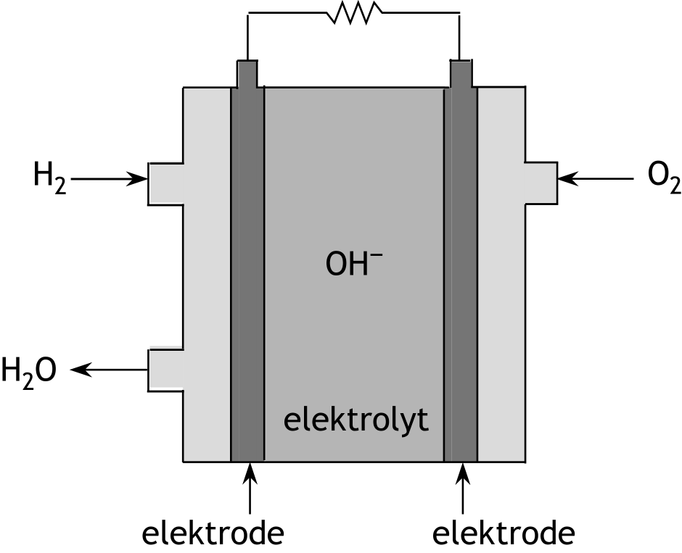
Hiernaast is een schematische tekening van een alkalische waterstofbrandstofcel gegeven.
Het essentiële gedeelte van de brandstofcel bestaat uit drie onderdelen: twee elektroden met daartussen de elektrolyt.
Bij de elektroden treden de volgende halfreacties op:
O₂ + 2 H₂O + 4 e⁻ → 4 OH⁻
H₂ + 2 OH⁻ → 2 H₂O + 2 e⁻
- Bereken de gibbsenergie voor de vorming van H₂O(l) in de brandstofcel, onder standaardomstandigheden. Maak hierbij gebruik van ΔG⁰ = − nFΔV⁰ 4

- Een hoge-temperatuur-supergeleider 24 punten
Supergeleiders zijn materialen waarin een elektrische stroom kan stromen zonder daarbij weerstand te ondervinden. Supergeleiding werd voor het eerst ontdekt in 1911 door de Leidse wetenschapper Heike Kamerlingh Onnes tijdens zijn baanbrekende werk op het gebied van extreem lage temperaturen. Supergeleiders zijn nuttig voor allerlei toepassingen, zoals bijvoorbeeld bij MRI. Een nadeel is echter dat de meeste materialen pas supergeleidend worden als ze tot vlak bij het absolute nulpunt worden afgekoeld. Het was daarom een doorbraak toen Georg Bednorz en Alex Müller een klasse van keramische materialen ontdekten die al supergeleidend zijn als je ze met vloeibare stikstof afkoelt. Voor deze ontdekking van hoge-temperatuur-supergeleiders kregen zij in 1987 de Nobelprijs voor de natuurkunde.
Tot de bekendste voorbeelden van deze keramische supergeleiders behoren de stoffen die kunnen worden weergegeven met YBCO. Deze zijn opgebouwd uit ionen van yttrium (Y), barium, koper en zuurstof. De ionen van yttrium (Y), barium en koper komen voor in de verhouding 1 : 2 : 3. Het aantal oxide-ionen in de verhoudingsformule van YBCO is afhankelijk van de hoeveelheid zuurstof die bij de bereiding van een YBCO verbinding reageert, maar is maximaal 7. De verhoudingsformule van een YBCO verbinding kan dan worden weergegeven met YBa₂Cu₃O_{(7 − x)}.
Bij een bereiding van YBa₂Cu₃O_{(7 − x)} laat men yttrium(III)carbonaat, bariumcarbonaat en koper(II)carbonaat in aanwezigheid van zuurstof met elkaar reageren. Behalve
YBa₂Cu₃O_{(7 − x)} ontstaat alleen koolstofdioxide.
- Geef de reactievergelijking van deze bereiding van YBa₂Cu₃O_{(7 − x)}. 3
Bij de bereiding van een YBCO verbinding in aanwezigheid van zuurstof wordt een deel van de Cu²⁺ ionen omgezet tot Cu³⁺ ionen. Y³⁺ en Ba²⁺ worden niet omgezet.
- Bereken de waarde van x in YBa₂Cu₃O_{(7 − x)} als daarin 20% van de Cu²⁺ ionen is omgezet tot Cu³⁺ ionen. 4
Om de waarde van x in een YBCO verbinding te bepalen, kan een jodometrische titratie worden uitgevoerd. Hierbij laat men eerst de YBCO verbinding reageren met zoutzuur. Daarbij ontstaat een oplossing waarin geen Cu³⁺ voorkomt, omdat dit met water heeft gereageerd. Deze reactie van Cu³⁺ met water is een redoxreactie waarbij onder andere Cu²⁺ en O₂ ontstaan.
- Geef van de reactie van Cu³⁺ met water de vergelijkingen van de beide halfreacties en de totale reactievergelijking. 2
Daarna wordt aan de oplossing een overmaat kaliumjodide toegevoegd, waardoor de volgende reactie plaatsvindt:
2 Cu²⁺ + 4 I⁻ → 2 CuI + I₂
Het gevormde jood wordt tenslotte getitreerd met een oplossing van natriumthiosulfaat, Na₂S₂O₃. De volgende reactie treedt daarbij op:
2 S₂O₃²⁻ + I₂ → S₄O₆²⁻ + 2 I⁻
Bij zo’n bepaling heeft men 160 mg YBCO verbinding gebruikt. Voor de titratie van het gevormde jood was 21,8 mL 0,0332 M natriumthiosulfaatoplossing nodig.
- Bereken de waarde van x in de onderzochte YBCO verbinding. 7
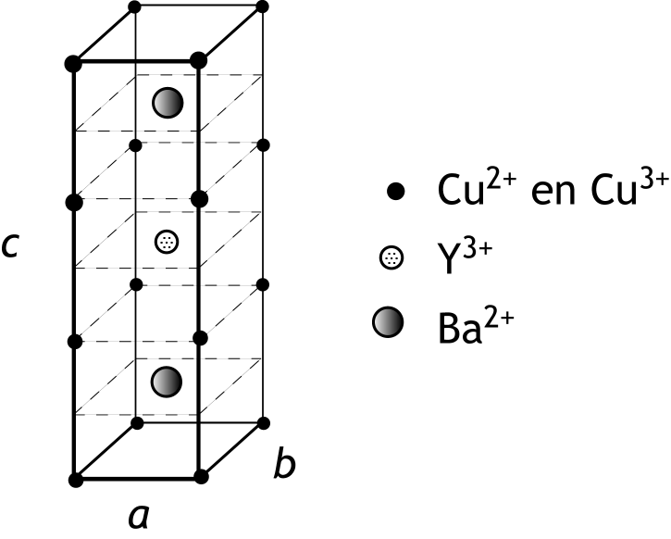
Hiernaast is de eenheidscel van het kristalrooster van een YBCO verbinding weergegeven.
De bariumionen en het yttriumion zitten binnenin de cel; met stippellijntjes zijn de horizontale vlakken weergegeven waarin deze ionen zich bevinden.
De koperionen zitten op de hoekpunten en op de ribben van de eenheidscel.
De oxide-ionen zijn niet getekend.
Om de tekening van de eenheidscel van YBa₂Cu₃O₇ (YBCO met x = 0) compleet te maken, zouden 20 oxide-ionen getekend moeten worden. Sommige van deze oxide-ionen bevinden zich op ribben en sommige bevinden zich in buitenvlakken van de eenheidscel.
- Bereken hoeveel oxide-ionen op ribben voorkomen en hoeveel in buitenvlakken in de eenheidscel van YBa₂Cu₃O₇. 4

De ribben van bovenstaande eenheidscel hebben de volgende lengtes: a = 0,382 nm, b = 0,389 nm en c = 1,168 nm.
- Bereken de dichtheid in g cm⁻³ van YBa₂Cu₃O₇. 4

- Penicilline 16 punten
Penicilline wordt gebruikt als de verzamelnaam voor de groep van verschillende soorten penicilline. Penicilline heeft een bacteriedodend effect en is een veelgebruikt antibioticum om infectieziektes te bestrijden.
Hieronder is een molecuul penicilline schematisch weergegeven.
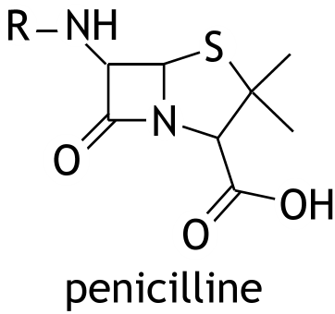

De moleculen van de verschillende soorten penicilline worden gekenmerkt door de aanwezigheid van twee cyclische structuren; ze onderscheiden zich van elkaar door de zijgroep R.
Sir Alexander Fleming ontdekte in 1928 penicilline (later penicilline G genoemd), als product van de schimmel Penicillium notatum. Fleming ontving in 1945 voor zijn ontdekking de Nobelprijs voor de geneeskunde, samen met Florey en Chain die de werking van penicilline onderzochten.
Vanwege de zeer nuttige eigenschappen van penicilline zijn er vele jaren besteed aan het ontwikkelen van syntheses ervan. In deze opgave wordt een deel van de synthese van een bepaalde soort penicilline beschouwd die ontwikkeld werd door professor J.C. Sheenan.
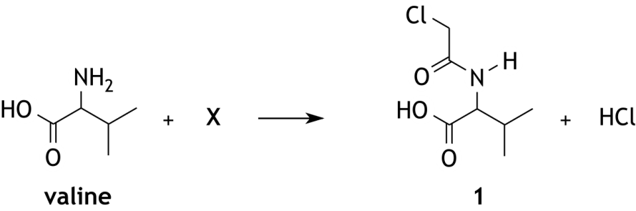
In de eerste reactie reageert het aminozuur valine met verbinding X waarbij verbinding 1 wordt gevormd. Bij deze omzetting komt HCl vrij als bijproduct.

- Geef de structuurformule van X. 2
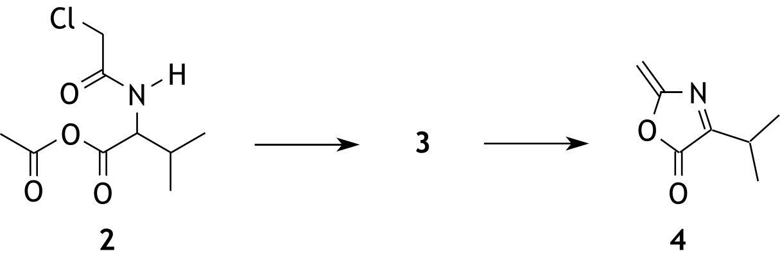
Het vervolg van de syntheseroute gaat als volgt:
Men laat 1 reageren met azijnzuuranhydride waarbij 2 (zie hieronder) ontstaat.
Door de temperatuur te verhogen wordt 2 omgezet tot een tussenproduct 3.
Uit 3 wordt na afsplitsing van ethanoaat en HCl verbinding 4 gevormd.

Het mechanisme voor de omzetting van 2 tot 3 verloopt als volgt:
- reactie van een base met de NH groep;
- vorming van een structuur met een C = N binding;
- ringsluiting tot een structuur met een vijfring.
Op de uitwerkbijlage bij deze toets is de structuurformule weergegeven van 2 en B als formule voor de base.
- Geef op de uitwerkbijlage het mechanisme weer van de omzetting van 2 tot 3 door:
- de structuurformules van de producten te tekenen;
- niet-bindende elektronenparen te tekenen in de structuurformules voor en na de pijl;
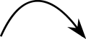
- met kromme pijlen ( ) aan te geven hoe elektronenparen verschuiven bij het vormen en verbreken van bindingen;
- formele ladingen te plaatsen op de juiste posities. 4
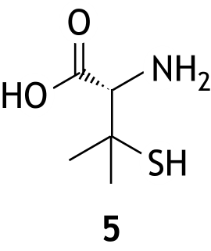
Via enkele reacties wordt 4 omgezet tot verbinding 5, een belangrijk tussenproduct in de synthese van penicilline.

- Leg uit of verbinding 5 de R- of S-configuratie heeft. Gebruik in je uitleg een tekening. 3
De bacteriedodende werking van penicilline berust op het feit dat de vorming van de celwand van de bacterie wordt verhinderd. De celwand van een bacterie bestaat onder andere uit een polysacharide. Aan dit polysacharide zijn peptideketens gebonden, gevormd uit een aantal aminozuren. Het eerste aminozuur dat aan het polysacharide is gebonden, is altijd alanine, waarbij steeds de aminogroep van alanine aan het polysacharide is gekoppeld. Bij het maken van de celwand worden twee naburige peptideketens aan elkaar gekoppeld. Die koppeling wordt gekatalyseerd door het enzym transpeptidase. Twee dergelijke koppelingen zijn hierna schematisch weergegeven.
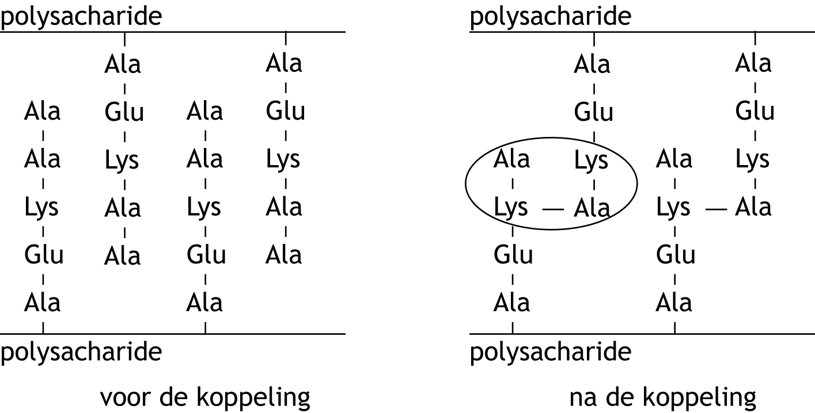

- Teken de structuurformule van het ‘omcirkelde’ gedeelte. Uit deze structuurformule moet blijken hoe de vier aminozuurresten zijn gekoppeld. Maak gebruik van gegevens uit deze opgave en je tabellenboek. 4
Penicilline verhindert de hierboven beschreven koppeling van peptideketens doordat penicilline met het enzym transpeptidase reageert. Hierbij wordt het penicillinemolecuul aan het enzym gebonden. Deze reactie is niet omkeerbaar.
De ontstane stof is niet als enzym werkzaam. Transpeptidase is een polypeptide.
In een molecuul transpeptidase komt onder andere een serine-eenheid voor. Bij de reactie tussen penicilline en transpeptidase reageert de zijketen van de serine-eenheid met de peptidebinding in de kern van een molecuul penicilline. Hierbij wordt die peptidebinding verbroken en ontstaat een ester.
Op de uitwerkbijlage bij deze toets is de vergelijking van de reactie tussen penicilline en transpeptidase gedeeltelijk weergegeven. Het molecuul transpeptidase met daarin de zijketen van de serine-eenheid is daarbij als volgt schematisch weergegeven:
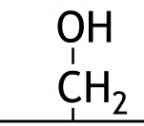

- Maak op de uitwerkbijlage de vergelijking van de reactie tussen penicilline en transpeptidase af. Noteer het reactieproduct van deze reactie in structuurformule, op vergelijkbare wijze als voor de pijl voor penicilline en transpeptidase is gedaan. 3

45e Nationale Scheikundeolympiade 2024 voorronde 2
Antwoordblad meerkeuzevragen

naam:

nr. | keuze  letter | (score)
1
2
3
4
5
6
7
8
9
10
11
12
13
14
15
16
17
18
19
20
 | Totaal

NATIONALE SCHEIKUNDEOLYMPIADE 2024

VOORRONDE 2

af te nemen in de periode van
19 tot en met 22 maart 2024

Uitwerkbijlage





Vraag 12
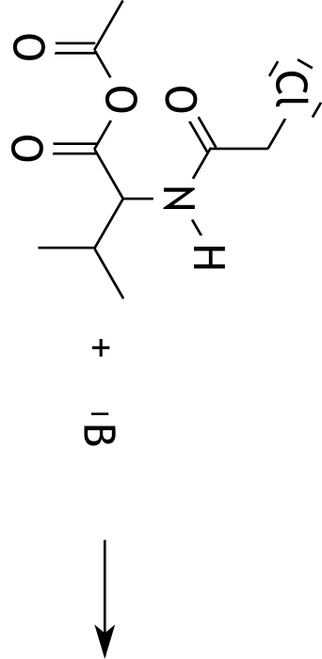

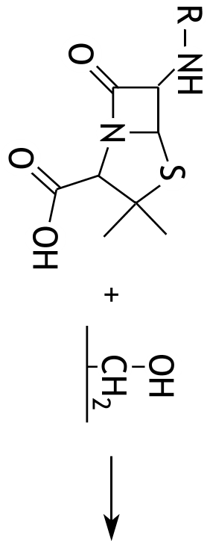
Vraag 15

Nationale Scheikundeolympiade

Universiteit Maastricht

THEORIETOETS

opgavenboekje

woensdag 5 juni 2024

- Deze toets bestaat uit 7 opgaven met 32 open vragen, een informatieblad en een uitwerkbijlage.
- Gebruik voor elke opgave een apart antwoordblad, voorzien van je naam. Houd aan alle zijden 2 cm als marge aan.
- De maximumscore voor dit werk bedraagt 120 punten.
- De toets duurt maximaal 4 klokuren.
- Benodigde hulpmiddelen: (grafisch) rekenapparaat en Binas 6e of 7e druk of ScienceData 1e druk.
- Bij elke vraag is het aantal punten vermeld dat een juist antwoord op die vraag oplevert.
- Tenzij anders is vermeld, is er sprake van standaardomstandigheden: T = 298 K en p = p₀.

- NF 12 punten
Stikstofmonofluoride, NF, is een metastabiele verbinding die is aangetoond tijdens laseronderzoek.
Hieronder en op de uitwerkbijlage is de aanzet voor een MO schema van stikstofmonofluoride weergegeven. De 1s, 2s en 2p niveaus van het stikstofatoom zijn hierin al getekend.
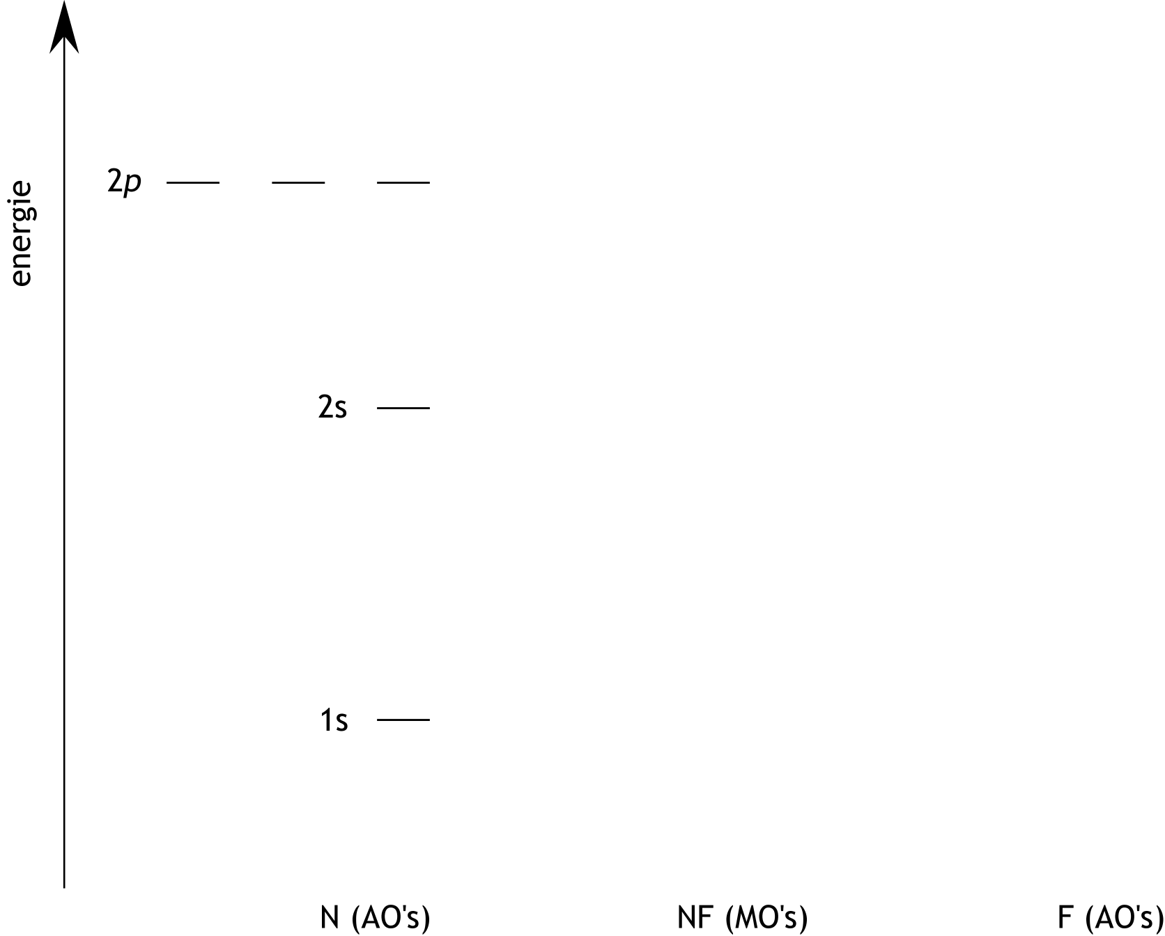

- Teken in het schema op de uitwerkbijlage:
- de 1s, 2s en 2p niveaus van het fluoratoom;
- de moleculaire orbitalen van het stikstofmonofluoridemolecuul met de gebruikelijke aanduidingen voor ‘bindend’ en ‘anti-bindend’;
- de opvulling met elektronen van de atomaire en moleculaire orbitalen volgens het Aufbau-principe. 7
- Bereken het bindingsgetal (bindingsorde, BO) van het stikstofmonofluoridemolecuul. 2
- Geef de lewisstructuur van het stikstofmonofluoridemolecuul. 3

- Distikstofpenta-oxide 19 punten
Van de elementen stikstof en zuurstof bestaan onderling diverse verbindingen. Eén daarvan is distikstofpenta-oxide, N₂O₅(g).
- Geef het N₂O₅ molecuul weer in een lewisstructuur. Zet eventuele formele ladingen op de juiste posities.
Aanwijzing: elk N atoom is gebonden aan drie O atomen en er komt geen cyclisch structuuronderdeel voor. 3
- Leg uit of er een situatie mogelijk is dat alle zeven atomen van het N₂O₅ molecuul in één vlak liggen. 3
Hieronder zijn drie reacties weergegeven waarbij stikstofoxiden zijn betrokken, met de bijbehorende standaardreactie-enthalpieën.
2 NO(g) + O₂(g) → 2 NO₂(g) Δ_{r}H⁰₁ = − 116,2 kJ per 2 mol NO₂
4 NO₂(g) + O₂(g) → 2 N₂O₅(g) Δ_{r}H⁰₂ = − 106,2 kJ per 2 mol N₂O₅
N₂(g) + O₂(g) → 2 NO(g) Δ_{r}H⁰₃ = + 182,6 kJ per 2 mol NO
- Bereken de standaardvormingsenthalpie Δ_{f}H⁰ van N₂O₅ in kJ mol⁻¹. Gebruik hierbij uitsluitend de bovenstaande standaardreactie-enthalpieën. 3
Distikstofpenta-oxide kan deel uitmaken van het volgende evenwicht:
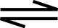
N₂O₅(g) NO₂(g) + NO₃(g)
De reactie-enthalpie van dit evenwicht bedraagt + 94,83 kJ mol⁻¹ bij T = 600 K en p = p₀.
In de onderstaande tabel zijn de entropieën gegeven.
 | S (J mol⁻¹ K⁻¹) bij T = 600 K en p = p₀
N₂O₅(g) | 426
NO₂(g) | 269
NO₃(g) | 293
- Bereken de evenwichtsconstante K_{p} bij T = 600 K en p = p₀ van het bovenstaande evenwicht. 5
Een evenwichtsmengsel van N₂O₅(g), NO₂(g) en NO₃(g), dat ontstaan is uit N₂O₅(g), heeft een totale druk van 0,10 bar bij 600 K.
- Bereken hoeveel mol N₂O₅ per oorspronkelijk mol N₂O₅ is ontleed tot NO₂ en NO₃.
Wanneer je K_{p} niet hebt kunnen berekenen in vraag 7, gebruik dan voor K_{p} de waarde 0,060. Dit is niet de juiste waarde. 5

- Chroom 21 punten
Het metaal chroom kan worden verkregen door middel van elektrolyse van een oplossing die chroomzuur heet. Deze oplossing wordt verkregen uit het chroomerts chromiet. De formule van chromiet kan als Cr₂O₃.FeO worden weergegeven.
Om chroomzuur uit chromiet te verkrijgen, wordt het chromiet eerst met natriumcarbonaat verhit, in aanwezigheid van lucht. Daarbij ontstaan natriumchromaat (Na₂CrO₄), ijzer(III)oxide en koolstofdioxide.
- Geef de vergelijking van deze omzetting. 4
Uit het ontstane vaste mengsel van natriumchromaat en ijzer(III)oxide wordt vervolgens vast natriumchromaat geïsoleerd.
- Beschrijf hoe je uit het ontstane vaste mengsel van natriumchromaat en ijzer(III)oxide het natriumchromaat in vaste vorm kunt verkrijgen. 3
Het chroomzuur ontstaat door aan het natriumchromaat een oplossing van zwavelzuur toe te voegen. In de ontstane oplossing is alle chromaat omgezet tot dichromaat (Cr₂O₇^{2—}).
- Geef de reactievergelijking van de omzetting van chromaat tot dichromaat. 3
Bij de elektrolyse van chroomzuur ontstaat het chroom aan de negatieve elektrode. Het blijkt dat bij zo’n elektrolyse niet alle dichromaat wordt omgezet tot metallisch chroom. Een klein percentage wordt omgezet tot Cr³⁺.
Bij de uitvoering van zo’n elektrolyse werd 95,0% van het Cr₂O₇^{2—} omgezet tot Cr en 5,0% tot Cr³⁺.
- Bereken welk percentage van de elektronenstroom die bij de negatieve elektrode door Cr₂O₇^{2—} werd opgenomen, werd benut om het Cr₂O₇^{2—} rechtstreeks om te zetten tot Cr. 4
De eenheidscel van het kristalrooster van metallisch chroom is een lichaamsgecentreerde kubus (bcc).
- Laat dat zien door middel van een berekening met gegevens uit het tabellenboek. 7

- Methylisocyanide 15 punten
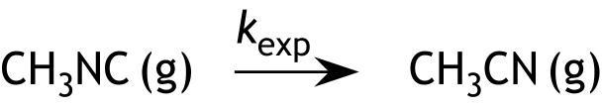
De stof methylisocyanide kan via een isomerisatiereactie omgezet worden tot acetonitril volgens:

Uit experimenten blijkt dat deze reactie een eerste orde reactie is bij hoge druk en een tweede orde reactie bij lage druk.
Het mechanisme van deze isomerisatiereactie bestaat uit twee stappen.
In een eerste stap wordt een molecuul methylisocyanide geactiveerd tot CH₃NC* door botsing met een ander methylisocyanidemolecuul. Met dit geactiveerde molecuul kan het volgende gebeuren:
- het wordt, door botsing met een ongeactiveerd methylisocyanidemolecuul, weer omgezet tot het oorspronkelijke methylisocyanidemolecuul;
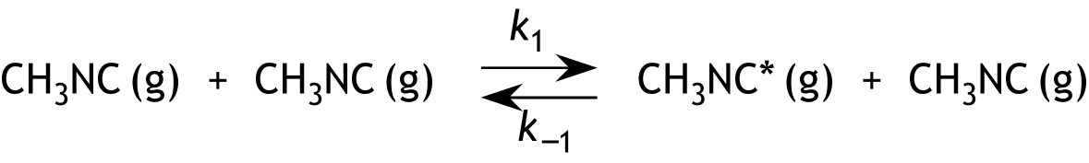
- het reageert in een tweede stap tot een molecuul van de isomeer acetonitril.
(1)
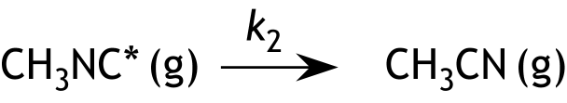
(2)
Met behulp van de ‘steady-state’ benadering is af te leiden dat de snelheidsvergelijking van het ontstaan van acetonitril volgens dit mechanisme gelijk is aan:
- Geef deze afleiding. 7
- Leid met behulp van de snelheidsvergelijking boven vraag 14 de uitdrukking voor k_{exp} af. 2
Met behulp van bovenstaande snelheidsvergelijking kan afgeleid worden dat de omzetting van methylisocyanide tot acetonitril een eerste orde reactie is bij hoge druk en een tweede orde reactie is bij lage druk.
Dit komt doordat bij hoge druk s_{—1} >> s₂ en bij lage druk s_{—1} << s₂.
Hierin is s_{—1} de snelheid van de reactie naar links in evenwicht (1) en s₂ de snelheid van reactie (2).
- Leg uit dat bij hoge druk s_{—1} >> s₂ en bij lage druk s_{—1} << s₂. 2
- Leg aan de hand van bovenstaande gegevens uit dat de omzetting van methylisocyanide tot acetonitril een eerste orde reactie is bij hoge druk en een tweede orde reactie is bij lage druk. 4

- Elektrochemische cel 15 punten
We bouwen de volgende elektrochemische cel bij 298 K:
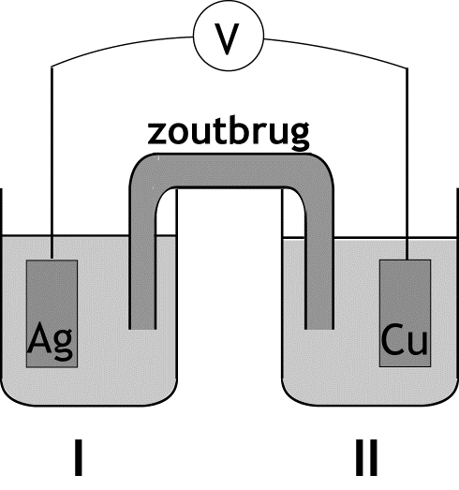

Deze cel bestaat uit:
- halfcel I met een zilverplaatje van 15,00 g in 1,00 L 0,150 M AgNO₃ oplossing;
- halfcel II met een koperplaatje van 30,00 g in 1,00 L 0,300 M CuSO₄ oplossing.
- Bereken de bronspanning van deze cel. 3
We laten de cel een stroom leveren van 0,200 A totdat de massa van de zilverelektrode gelijk is aan de massa van de koperelektrode.
- Bereken hoeveel seconden de cel deze stroom levert totdat dat punt is bereikt. 6

Men voert met de oorspronkelijke elektrochemische cel de volgende handelingen uit:
- Toevoegen van een natriumcarbonaatoplossing aan halfcel I.
- Toevoegen van een natriumcarbonaatoplossing aan halfcel II.
- Toevoegen van een natriumchloride-oplossing aan halfcel II.
- Leg voor elk van deze handelingen uit of daarmee de bronspanning wordt verlaagd, of verhoogd of dat die handeling geen effect heeft op de bronspanning. 6

- Barbituurzuur 13 punten
Barbituurzuur is een éénwaardig, zwak zuur dat in deze opgave wordt aangegeven als HZ. Men heeft de waarde van K_{z} van HZ bij 298 K spectrofotometrisch bepaald.
Daarbij is gebruik gemaakt van het feit dat zowel HZ als Z⁻ ultraviolet licht absorbeert.
Ter bepaling van de waarde van K_{z} van HZ heeft men drie bufferoplossingen gemaakt met respectievelijk de pH waarden 2,00 en 3,60 en 7,20.
Aan gelijke hoeveelheden van deze drie bufferoplossingen heeft men gelijke hoeveelheden van een zeer verdunde HZ oplossing toegevoegd.
Men mag aannemen dat:
- in de oplossing met pH = 7,20 alle HZ is omgezet tot Z⁻;
- in de oplossing met pH = 3,60 een deel van het HZ is omgezet tot Z⁻;
- in de oplossing met pH = 2,00 niets van het HZ in ionen is gesplitst.
Van de drie aldus verkregen oplossingen zijn (bij 298 K) de extincties E gemeten met ultraviolet licht van verschillende golflengtes tussen 200 en 280 nm.
Bij de metingen heeft men steeds dezelfde cuvet gebruikt.
In het diagram op het informatieblad zijn de resultaten van de metingen aan de drie oplossingen weergegeven. Hierbij heeft men, gebruik makend van de wet van Lambert-Beer, de gemeten extincties omgerekend naar de extincties die zouden gelden als in elk van de drie oplossingen de (totale) concentratie van HZ en/of Z⁻ 1,00 mol L⁻¹ zou zijn.
De extincties in het diagram gelden dus voor het geval:
- [Z⁻] in de oplossing met pH = 7,20 gelijk zou zijn aan 1,00 mol L⁻¹;
- [HZ] + [Z⁻] in de oplossing met pH = 3,60 (samen) gelijk zou zijn aan 1,00 mol L⁻¹;
- [HZ] in de oplossing met pH = 2,00 gelijk zou zijn aan 1,00 mol L⁻¹.
Een extinctie die wordt gemeten van een oplossing met pH = 3,60 is de som van de extincties die veroorzaakt worden door Z⁻ en HZ afzonderlijk. De grafieken behorend bij pH = 7,20 en pH = 2,00 snijden elkaar in punt A (bij de golflengte 221 nm).
De grafiek behorend bij pH = 3,60 is niet volledig weergegeven:
het gedeelte van de grafiek bij golflengtes kleiner dan 235 nm is weggelaten.
- Leg uit of de volledig weergegeven grafiek behorend bij pH = 3,60 ook door punt A gaat. 3
Men kan met behulp van de drie extincties (uit het diagram) bij een bepaalde golflengte de verhouding tussen [Z⁻] en [HZ] in de oplossing met pH = 3,60 berekenen.
- Geef de waarden van de drie extincties in het diagram bij 257 nm (bij pH respectievelijk 2,00 en 3,60 en 7,20). 2
- Bereken, uitgaande van de waarden van de drie extincties, de verhouding [Z⁻] : [HZ] in de oplossing met pH = 3,60. 5
- Bereken de waarde van K_{z} (298 K) van barbituurzuur (HZ). 3
Als je bij vraag 23 de gevraagde verhouding niet hebt kunnen berekenen, neem dan als antwoord op vraag 23 [Z⁻] : [HZ] = 0,55 : 1,0. Dit is niet het juiste antwoord op vraag 23.
- Melfalan 25 punten
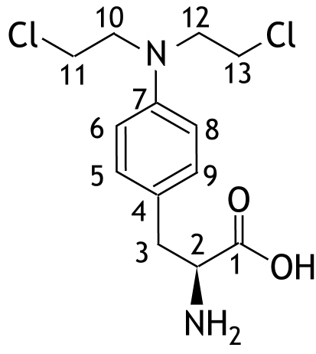
Melfalan (zie hieronder) is een middel dat gebruikt wordt bij de behandeling van verschillende soorten kanker.

In bovenstaande structuurformule van Melfalan zijn de koolstofatomen genummerd.
Van Melfalan bestaan twee enantiomeren, die beide worden gebruikt. De hierboven weergegeven enantiomeer vertoont de hoogste activiteit.
- Geef het nummer van het sterische centrum van de weergegeven enantiomeer en leg uit wat de absolute configuratie (R/S) is van deze enantiomeer. 4
In het ¹H  NMR-spectrum van Melfalan zijn de volgende signalen te zien van protonen die zijn gebonden aan C atomen:
chemical shift  (ppm) | multipliciteit | integraal | nummer(s) van C ato(o)m(en)
2,8 | doublet | 2 H
3,5 | triplet | 4 H
3,6 | triplet | 1 H
3,9 | triplet | 4 H
6,7 | doublet | 2 H
6,8 | doublet | 2 H
Op de uitwerkbijlage staat dezelfde tabel.
- Vul op de uitwerkbijlage de nummers van de C atomen in die bij de vermelde signalen horen. Maak hierbij gebruik van gegevens over NMR uit het tabellenboek. 4
Op het informatieblad is de syntheseroute van Melfalan uitgaande van fenylalanine weergegeven.
- Geef de structuurformules van A en B. 2

In stap 1 wordt het aromatische gedeelte van fenylalaninemoleculen voornamelijk op de para-positie genitreerd.
Bij deze nitrering worden ook de ortho-posities genitreerd, maar in veel geringere mate dan verwacht mag worden op grond van statistische en elektronische factoren die de regioselectiviteit van deze nitrering controleren.
De meta-posities worden nauwelijks genitreerd.

- Waarom worden de meta-posities nauwelijks genitreerd? 2
- Waarom worden de ortho-posities in veel geringere mate genitreerd dan verwacht mag worden op grond van statistische en elektronische factoren die de regioselectiviteit van deze nitrering controleren? 2
De reactie in stap 5 waarbij D wordt omgezet tot E, is op te vatten als een zuurgekatalyseerde nucleofiele substitutie. Het mechanisme van de reactie van een molecuul D met één molecuul epoxyethaan start met de protonering van een molecuul epoxyethaan.
- Geef het mechanisme weer van de reactie van een molecuul D met één molecuul epoxyethaan door:
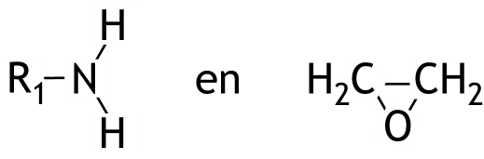
- uit te gaan van onderstaande structuurformules voor D respectievelijk epoxyethaan:
;
- niet-bindende elektronenparen weer te geven;
- met kromme pijlen ( ) aan te geven hoe elektronenparen van plaats veranderen bij het vormen en verbreken van bindingen;
- formele ladingen te plaatsen op de juiste posities;
- de structuurformule van het product te tekenen dat bij de reactie van een molecuul D met één molecuul epoxyethaan ontstaat. 5
De omzetting die plaatsvindt in stap 4 kan selectief genoemd worden.
- Leg dit uit. 2
In de syntheseroute is twee keer sprake van het aanbrengen en later weer verwijderen van een beschermende groep.
- Geef voor elke bescherming aan:
  - in welke stap de bescherming wordt aangebracht en in welke stap die bescherming wordt verwijderd;
  - de reden waarom de betreffende bescherming nodig is. 4

Deze toets is tot stand gekomen dankzij de medewerking van de volgende personen:
Dr. Chris Bahn
Dr. Burgert Blom
Dr. Hanne Diliën
Dr. Maarten Honing
Dr. Geert Hooyberghs
Dr. Giuditta Perversi
Dr. Erik Steen Redeker
Dr. Veaceslav Vieru
De eindredactie was in handen van:
Drs. Kees Beers, drs. Dick Hennink, ir. Piet Mellema en dr. Pia Scheffer

45e Nationale Scheikundeolympiade

Universiteit Maastricht

THEORIETOETS

Informatieblad

woensdag 5 juni 2024

Barbituurzuur

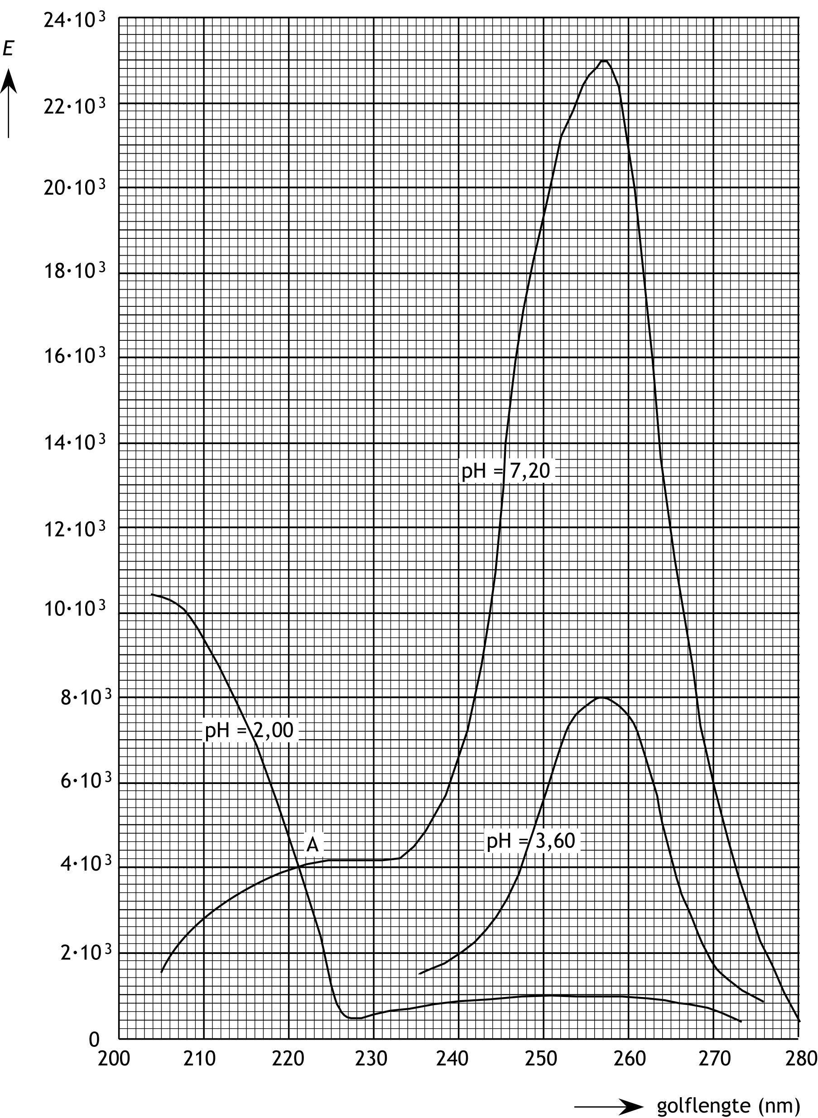

Melfalan

syntheseroute
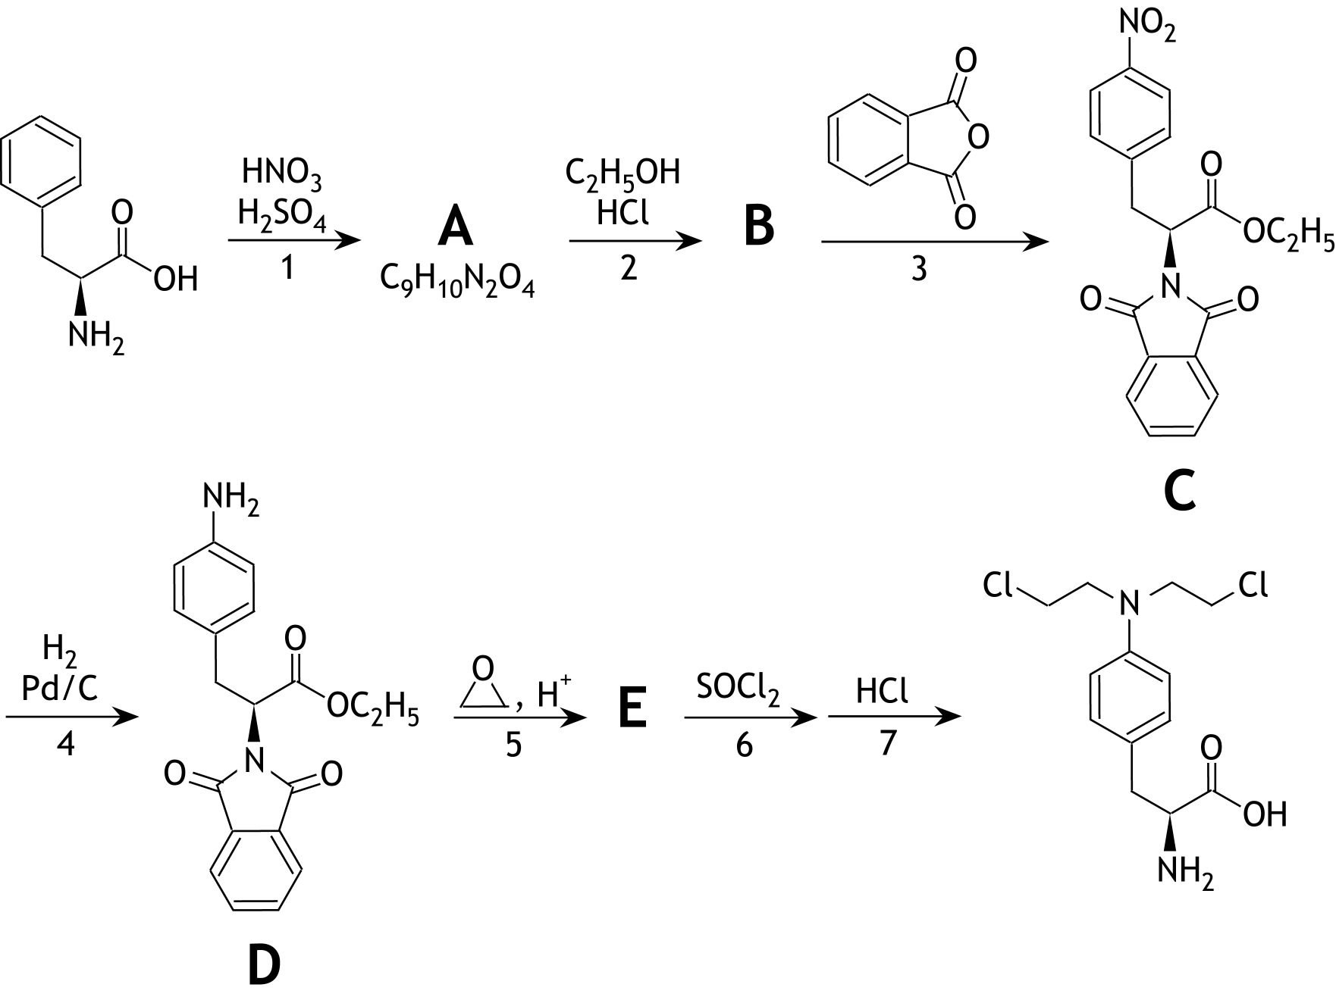

45e Nationale Scheikundeolympiade

Universiteit Maastricht

THEORIETOETS

Uitwerkbijlage

woensdag 5 juni 2024

Naam:

N.B.: Vergeet niet je naam op het voorblad te zetten!

Vraag 1

vraag 26

chemical shift  (ppm) | multipliciteit | integraal | nummer(s) van C ato(o)m(en)
2,8 | doublet | 2 H
3,5 | triplet | 4 H
3,6 | triplet | 1 H
3,9 | triplet | 4 H
6,7 | doublet | 2 H
6,8 | doublet | 2 H

45e Nationale Scheikundeolympiade

Universiteit Maastricht

PRACTICUMTOETS

opgavenboekje

donderdag 6 juni 2024

De experimenten voor deze toets zijn voorbereid door:
Dr. Kathia Jimenez Monroy
Richard Matysek
Joeri Noordijk
Dr. Giuditta Perversi
Dr. Erik Steen Redeker
Dr. Veaceslav Vieru

Het NSO comité:
Emiel de Kleijn

De eindredactie was in handen van:
Drs. Kees Beers, drs. Dick Hennink

Aanwijzingen/hulpmiddelen
- Deze practicumtoets bestaat uit twee onderdelen:
  - De bepaling van de hoeveelheid kristalwater (x) in een mengsel van Na₂CO₃.xH₂O en NaHCO₃.
  - Kinetisch onderzoek naar de ontleding van tris-(oxalato)-mangaan(III) ionen.

- Na 4 uur eindigt de practicumtoets. Binnen deze tijd moeten:
  - de bijgevoegde antwoordbladen zijn ingevuld;
  - alle vragen zijn beantwoord.

- Na afloop van de practicumtoets, als je alles hebt ingeleverd, moet het glaswerk nog worden schoongemaakt en opgeruimd.

- De maximumscore voor de practicumtoets bedraagt 80 punten.

- De score wordt bepaald door:
  - praktische vaardigheid, netheid, veiligheid maximaal 20 punten
  - resultaten van de bepalingen en beantwoording van de vragen maximaal 60 punten

- Benodigde hulpmiddelen: (grafische) rekenmachine, lineaal/geodriehoek en Binas of ScienceData.

- Lees eerst de inleiding en alle opdrachten door en begin daarna pas met de uitvoering.

- Noteer de antwoorden op de vragen in de boxen op de antwoordbladen. Als je niet genoeg ruimte hebt, mag je extra papier vragen.

Extra:
- Dit is een toets; het is niet toegestaan te overleggen met andere deelnemers.
- Wanneer je een vraag hebt, dan kun je deze stellen aan de begeleider.
- Mocht er iets niet in orde zijn met je glaswerk of apparatuur, meld dit dan bij de begeleider zodra je het ontdekt. Leen geen spullen van een ander!

- De bepaling van de hoeveelheid kristalwater (x) in een mengsel van Na₂CO₃.xH₂O en NaHCO₃ 40 punten
Inleiding
Een grondstof voor natriumcarbonaat is het mineraal Trona. Het is een mengsel van gehydrateerd natriumcarbonaat (Na₂CO₃.xH₂O) en natriumwaterstofcarbonaat (NaHCO₃).
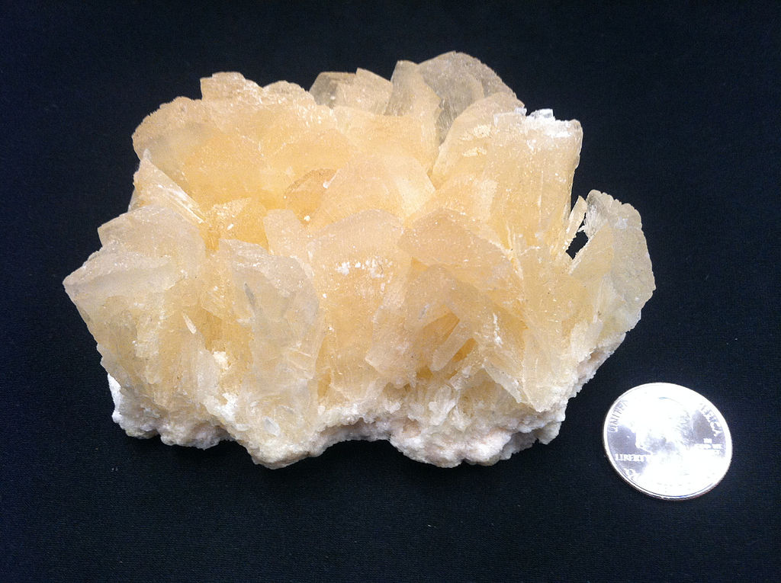

Het doel van dit onderzoek is om te bepalen hoeveel kristalwater gebonden is aan het natriumcarbonaat in een vast mengsel van gehydrateerd natriumcarbonaat (Na₂CO₃.xH₂O) en natriumwaterstofcarbonaat (NaHCO₃).
Voor deze bepaling worden twee afzonderlijke titraties met zoutzuur gebruikt:
- een titratie met methyloranje als indicator;
- een titratie met fenolftaleïne als indicator.
Elke titratie wordt in duplo uitgevoerd. Voer van tevoren een proeftitratie uit.
Chemicaliën
- een afgewogen mengsel van Na₂CO₃.xH₂O en NaHCO₃
- 0,1000 M zoutzuur
- een oplossing van methyloranje
- een oplossing van fenolftaleïne
- gedemineraliseerd water
Veiligheid
- draag een veiligheidsbril
- wanneer je huid in contact komt met één van de chemicaliën, spoel het dan onmiddellijk af
Materialen
- een 250 mL maatkolf met passende stop
- een trechter voor de maatkolf
- een 50 mL buret
- een trechter voor de buret
- vier bekerglazen
- vier kleine plastic pipetjes
- een pipetteerballon
- een 25 mL pipet
- een 50 mL erlenmeyer voor de titraties
- een markeerstift
- een magnetische roerder
- een roervlo
Procedure
- Maak van je monster een oplossing in de 250 mL maatkolf.
- Vul de buret met het 0,1000 M zoutzuur. N.B.: je moet waarschijnlijk tijdens de bepaling de buret enkele malen bijvullen.
- Voer bij elk van onderstaande titraties eerst een (ruwe) proeftitratie uit en voer daarna elke titratie in duplo uit.
Titratie met fenolftaleïne
- Breng 25,00 mL van de oplossing die in de maatkolf zit, over in de 50 mL erlenmeyer.
- Voeg drie druppels fenolftaleïne-oplossing toe.
- Doe de roervlo in de oplossing en begin te roeren (niet verwarmen).
- Titreer totdat de rose kleur geheel verdwenen is.
- Herhaal de punten 4 t/m 7.
Titratie met methyloranje
- Breng 25,00 mL van de oplossing die in de maatkolf zit, over in de 50 mL erlenmeyer.
- Voeg drie druppels methyloranje-oplossing toe.
- Titreer totdat de oplossing een rode kleur krijgt.
- Herhaal de punten 9 t/m 11.

Vragen – noteer de antwoorden op de antwoordbladen
- Noteer:
  - de massa van het monster
  - de molariteit van het zoutzuur
  - alle buretstanden 8
- Geef de vergelijkingen van de reacties die tijdens de titraties optreden. 4
- Bereken het aantal mmol Na₂CO₃.xH₂O en het aantal mmol NaHCO₃ in je monster. 10
- Bereken de waarde van x in Na₂CO₃.xH₂O. 4
- Je zou de bepaling ook kunnen uitvoeren door gebruik te maken van een neerslagreactie (en de massa van het neerslag te bepalen) in plaats van één van de titraties.
Leg uit welke oplossing je dan kunt gebruiken en welke titratie je dan niet hoeft te doen. 4
- Kinetisch onderzoek naar de ontleding van tris-(oxalato)-mangaan(III) ionen 40 punten
Inleiding
Wanneer oplossingen van mangaan(II)sulfaat, kaliumpermanganaat en oxaalzuur worden samengevoegd, ontstaan zogenoemde tris-(oxalato)-mangaan(III) ionen, {Mn(C₂O₄)₃}³⁻, volgens de volgende reactievergelijking:
MnO₄⁻ + 4 Mn²⁺ + 15 H₂C₂O₄ → 5 {Mn(C₂O₄)₃}³⁻ + 22 H⁺ + 4 H₂O reactie 1
Zodra deze ionen gevormd zijn, beginnen ze te ontleden onder vorming van
Mn²⁺, C₂O₄²⁻ en CO₂:
2 {Mn(C₂O₄)₃}³⁻ → 2 Mn²⁺ + 5 C₂O₄²⁻ + 2 CO₂ reactie 2
De reactiesnelheid van reactie 2 kan als volgt worden weergegeven:
Het doel van dit experiment is:
- aan te tonen dat reactie 2 een eerste orde reactie is;
- te bepalen wat de waarde is van de reactiesnelheidsconstante k.
Omdat ionen {Mn(C₂O₄)₃}³⁻ aan de oplossing een lichtbruine kleur geven (λ_{max} = 440 nm) en de reactieproducten kleurloos zijn, kan het verloop van de reactie spectrofotometrisch worden gevolgd, door op gezette tijden de extinctie (E) van de oplossing te meten. De gemiddelde reactiesnelheid in een tijdsinterval Δt kan dan worden berekend met behulp van de volgende uitdrukking:
Hierin is ΔE de verandering in de extinctie in het tijdsinterval Δt en is [{Mn(C₂O₄)₃}³⁻] de beginconcentratie van het complex in dat tijdsinterval.
Verder geldt ε = 70 L mol⁻¹ cm⁻¹ en l = 1,00 cm.
Het experiment wordt uitgevoerd in twee varianten, met twee sets van oplossingen die in concentratie verschillen.
Voor de metingen met de spectrofotometer kun je hulp krijgen van de assistent.
Chemicaliën
- oplossingen van MnSO₄: 0,20 M en 0,075 M
- oplossingen van H₂C₂O₄: 0,20 M en 0,075 M
- oplossingen van KMnO₄: 0,020 M en 0,0075 M
Veiligheid
- draag een veiligheidsbril
- wanneer je huid in contact komt met één van de chemicaliën, spoel het dan onmiddellijk af
Materialen
- een 2 mL pipet
- een 10 mL pipet
- een 25 mL pipet
- drie plastic pipetten
- drie UV cuvetten
- een pipetteerballon
- twee 50 mL erlenmeyers
- vier bekerglazen
- een magnetische roerder
- een roervlo
- een stopwatch
Procedure
Variant I
- Breng achtereenvolgens 2,0 mL van de 0,20 M MnSO₄ oplossing en 14,0 mL van de 0,20 M H₂C₂O₄ oplossing in de 50 mL erlenmeyer.
- Doe de roervlo in de oplossing en begin te roeren (niet verwarmen).
- Voeg 4,0 mL 0,020 M KMnO₄ oplossing toe en start de tijdmeting.
- Neem onmiddellijk na het starten van de tijdmeting met behulp van een plastic pipet wat uit de oplossing, doe dit in een cuvet en meet de extinctie.
- Noteer de gemeten extinctie en het tijdstip van de meting in de tabel op je antwoordblad.
- Leeg de cuvet in de oplossing in de erlenmeyer.
- Neem na ongeveer 60 s opnieuw een monster uit de oplossing en meet de extinctie. Noteer de extinctie en het tijdstip van de meting in de tabel op je antwoordblad.
- Leeg de cuvet in de oplossing in de erlenmeyer.
- Herhaal de punten 7 en 8 nog drie keer om de ongeveer 60 s.
Variant II
- Herhaal de punten 1 t/m 7 van de procedure van variant I, maar nu met de 0,075 M oplossing van MnSO₄, de 0,075 M oplossing van H₂C₂O₄ en de 0,0075 M oplossing van KMnO₄.

Vragen over Experiment 2 – noteer de antwoorden op de antwoordbladen
- Noteer alle gemeten extincties en de tijdstippen waarop die extincties gemeten zijn in de daartoe bestemde tabellen op je antwoordblad. 2
- Bereken de reactiesnelheid in het eerste tijdsinterval van beide varianten. Schrijf je berekening op in de daartoe bestemde tabellen. 2
De orde van de reactie kan worden berekend met behulp van de volgende formule:
Hierin zijn s _{I} en s _{II} de reactiesnelheden in het eerste tijdsinterval van respectievelijk variant I en variant II, en zijn [{Mn(C₂O₄)₃}³⁻] _{I} en [{Mn(C₂O₄)₃}³⁻] _{II} de beginconcentraties van het complex in het eerste tijdsinterval van beide varianten.
Deze zijn bij benadering gelijk aan de concentraties van het complex op t = 0: [{Mn(C₂O₄)₃}³⁻] _{I} = 0,020 mol L⁻¹ en [{Mn(C₂O₄)₃}³⁻] _{II} = 0,0075 mol L⁻¹.
- Bereken n met behulp van je metingen. 8
- Volgt uit jouw metingen dat reactie 2 een eerste orde reactie is? Motiveer je antwoord. 2
- Bereken de reactiesnelheden voor het tweede, derde en vierde tijdsinterval van variant I. Schrijf je berekeningen op in de daartoe bestemde tabel op je antwoordblad. 3
- Bereken de gemiddelde reactiesnelheidsconstante k die hieruit volgt. Ga er hierbij vanuit dat reactie 2 een eerste orde reactie is.
Schrijf je berekeningen op in de daartoe bestemde tabel op je antwoordblad. 9
- Laat met een berekening zien dat de beginconcentratie van {Mn(C₂O₄)₃}³⁻ in variant I gelijk is aan 0,020 mol L⁻¹. 4

45e Nationale Scheikundeolympiade

Universiteit Maastricht

PRACTICUMTOETS

Antwoordbladen

donderdag 6 juni 2024

NB.: Zet op elke bladzijde bovenaan je naam!

Antwoordbladen practicumtoets
Experiment 1
Vraag 1
massa van het monster:
molariteit van het zoutzuur:

buretstanden voor de titratie met fenolftaleïne
titratie | beginstand | eindstand | verbruik | gemiddeld verbruik (V₁)
proeftitratie
1
2

buretstanden voor de titratie met methyloranje
titratie | beginstand | eindstand | verbruik | gemiddeld verbruik (V₂)
proeftitratie
1
2

Vraag 2
met fenolftaleïne:

met methyloranje:

Vraag 3

Vraag 4

Vraag 5

Antwoordbladen practicumtoets
Experiment 2
Vragen 6, 7, 10 en 11
Variant I
t (s) | E | Δt (s) | ΔE | S | k

k_{gemiddeld} =
Variant II
t (s) | E | Δt (s) | ΔE | S

Vraag 8
Vraag 9
Vraag 12

SCHEIKUNDEOLYMPIADE 2024

CORRECTIEMODEL VOORRONDE 1

af te nemen in de periode van
15 tot en met 31 januari 2024

- Deze voorronde bestaat uit 25 meerkeuzevragen verdeeld over 9 onderwerpen en 2 opgaven met in totaal 8 open vragen alsmede een antwoordblad voor de meerkeuzevragen.
- Gebruik voor de beantwoording van de meerkeuzevragen het antwoordblad.
- Gebruik voor de beantwoording van elke opgave met open vragen een apart antwoordvel, voorzien van naam.
- De maximumscore voor dit werk bedraagt 77 punten.
- De voorronde duurt 2 klokuren.
- Benodigde hulpmiddelen: (grafisch) rekenapparaat en BINAS 6e of 7e editie of ScienceData 1e druk.
- Bij elke vraag is het aantal punten vermeld dat een juist antwoord op die vraag oplevert.
- Tenzij anders is vermeld, is er sprake van standaardomstandigheden: T = 298 K en p = p₀.
- Meerkeuzevragen totaal 50 punten

per juist antwoord: 2 punten
 |  | Koolstofchemie
1 | D | In stap 1 vindt een additie van HBr plaats aan de dubbele binding.  In stap 2 wordt Br gesubstitueerd door OH.
2 | B | 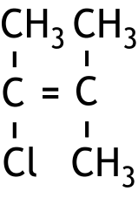  Het polymeer is ontstaan door additiepolymerisatie van .
3 | B | 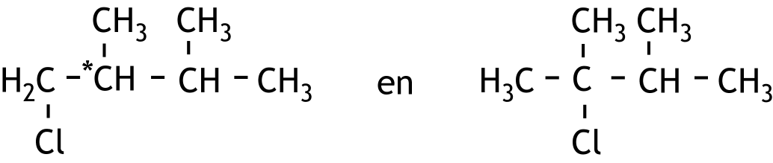  Bij B kan het chlooratoom een H atoom vervangen op C atoom 1 of op C atoom 2. De volgende monochloorsubstitutieproducten ontstaan dan:  Wanneer het chlooratoom op C atoom 1 komt, wordt C atoom 2 een asymmetrisch C atoom, aangegeven met een sterretje. Van die structuur bestaan dus twee spiegelbeeldisomeren die eenzelfde kookpunt hebben.  Bij de andere verbindingen ontstaan meer dan drie isomeren.
4 | B | Het elektronenpaar van de binding tussen het O atoom en het C atoom, wordt een niet-bindend elektronenpaar op het O atoom. De pijl moet dus in de richting van het O atoom staan.
 |  | Reactiesnelheid en evenwicht
5 | D | Wanneer de oplossing wordt verdund, verschuift het evenwicht naar rechts. Het aantal mol H₃O⁺ wordt groter. [H₃O⁺] wordt echter kleiner. Dus de pH wordt groter.
6 | A | mol C₅H₁₂O wordt omgezet in 4,0 × 60 s.  Dus de reactiesnelheid is
7 | C | K = [Ba²⁺][IO₃—]²  Er is 0,2000 — 0,1513 g Ba(IO₃)₂ opgelost, dat is .  en ,  dus
8 | C | De reactiesnelheid hangt af van de verdelingsgraad van het zink, de concentratie van H₃O⁺ en de temperatuur. Deze zijn allemaal bij C gelijk gebleven.

 |  | Thermochemie
9 | A | Voor reactie 1 geldt ΔH = — 0,133·10⁵ + 2 × 0,332·10⁵ = 0,531·10⁵ J per mol N₂O₅.  Voor reactie 2 geldt ΔH = — 0,332·10⁵ + 0,913·10⁵ = 0,581·10⁵ J per mol NO₂.  Voor de totale omzetting was nodig 0,725·10⁵ J per mol N₂O₅.  Het aantal mol NO₂ dat nog wordt omgezet is dus mol.  Per mol N₂O₅ is 2 mol NO₂ ontstaan, dus in reactie 2 wordt nog omgezet % van het ontstane NO₂.
 |  | Structuren en formules
10 | D | In structuur A kloppen de ladingen van de stikstofatomen niet.  In de structuren B en C hebben de structuren niet genoeg elektronen, bovendien kloppen de ladingen niet.
11 | B | In COCl₂ is de C dubbel gebonden aan de O en met twee enkele bindingen verbonden aan de Cl atomen. Er bevinden zich geen niet-bindende elektronenparen op de C.  In de andere antwoorden hebben de aangegeven atomen een 4-omringing.
12 | B | Hg⁺ heeft 79 elektronen. I— heeft er 54. Cu⁺ en Zn²⁺ hebben er 28. Ni²⁺ heeft er 26.
 |  | pH / zuur-base
13 | C | B + H₂O HB⁺ + OH—  pOH = 14,00 — pH = 1,50  [OH—] = 10^{—1,50} = 0,032 mol L^{—1}
   |  | [B] |  | [HB⁺] |  | [OH—]
  begin |  | 0,15 |  | 0 |  | 0
  omzetting | — | 0,032 | + | 0,032 | + | 0,032
  eind |  | 0,12 |  | 0,032 |  | 0,032
14 | C | De natronloog bevat 150 × 0,150 = 22,5 mmol OH—  en het zoutzuur bevat 250 × 0,100 = 25,0 mmol H₃O⁺.  Er is dus 25,0 — 22,5 = 2,5 mmol H₃O⁺ in overmaat.  Het totale volume is 150 + 250 = 400 mL, dus

15 | F | 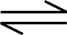  HPO₄^{2—} + H₂O H₂PO₄— + OH—  pOH = 14,00 — 7,41 = 6,59; [OH—] = 10^{—6,59}  De molverhouding is dus  0,62 mol NaH₂PO₄ (M = 120 g mol^{—1}) : 1,0 mol Na₂HPO₄ (M = 142 g mol^{—1}).  De massaverhouding is  74,7 g NaH₂PO₄ : 142 g Na₂HPO₄ = 1,0 g NaH₂PO₄ : 1,9 g Na₂HPO₄.
 |  | Redox en elektrolyse
16 | C | Voor de productie van 1,0 g Li is nodig mol elektronen.  Voor de productie van 1,0 g Al is nodig mol elektronen.  Dus de productie van 1,0 g Al duurt keer zo lang als de productie van 1,0 g Li met dezelfde stroomsterkte.
17 | C | De standaardelektrodepotentialen van de redoxkoppels zijn:  Cr₂O₇^{2—}/Cr³⁺ + 1,36 V  MnO₄—/Mn²⁺ + 1,51 V  Dus de oxidator Cr₂O₇^{2—} kan niet reageren met de reductor Mn²⁺.  NO₃—/NO₂ + 0,80 V  SO₄^{2—}/SO₂ + 0,17 V  Dus de oxidator NO₃— kan reageren met de reductor SO₂.
 |  | Analyse
18 | D | Voor 1,0 mL onverdunde ammonia is 8,5 mL zoutzuur nodig.  Voor 25,00 mL onverdunde ammonia zou 25,00 × 8,5 = 212,5 mL zoutzuur nodig zijn.  Er mag tussen de 12 mL en 25 mL zoutzuur gebruikt worden, dus de verdunningsfactor moet tussen en liggen.  De verdunningsfactoren van A, B, C, D en E zijn respectievelijk 25, 50, 4, 10 en 20.

19 | D | Er werd 14,36 × 0,00850 = 0,122 mmol AgNO₃ gebruikt bij de titratie.  Dus 0,112 mmol Ag⁺ reageerde volgens: Ag⁺ + Cl— → AgCl.  Dus er was 0,122 mmol Cl— aanwezig in de 10,00 mL verdunde NaCl oplossing.  10,00 mL verdunde NaCl oplossing bevatte dus 0,122 mmol NaCl.  In 10,00 mL onverdunde oplossing was dus aanwezig. De molariteit van de onverdunde NaCl oplossing was dus: .
20 | G | Fragmentatie van de moleculen van I en III levert onder andere C₃H₇⁺ fragmenten op met m/z = 43.  Fragmentatie van de moleculen van II levert onder andere CH₃CO⁺ fragmenten op met m/z = 43.
21 | A | Bij eerste equivalentiepunt bij 6 mL natronloog is alleen het sterkere zuur volledig omgezet. Bij het tweede equivalentiepunt bij 10 mL, dus 4 mL verder, is het zwakkere zuur ook volledig omgezet.  Om het sterkere zuur volledig om te laten zetten is dus meer base nodig en de molariteit van het sterkere zuur is dus groter. Uitspraak I klopt dus niet.  Dimethylgeel heeft een omslagtraject tussen 2,9 en 4,0. Deze slaat te vroeg om waardoor het eerste equivalentiepunt niet nauwkeurig bepaald kan worden. Uitspraak II klopt dus ook niet.
 |  | Rekenen
22 | E | Er reageert dat een volume heeft van .  Er ontstaat met een volume van cm³.  Volumetoename = 4,36 — 2,03 = 2,33 cm³.
23 | C | De koolwaterstof met het grootste massapercentage C levert bij verbranding de grootste hoeveelheid CO₂. Dit is C₆H₆.
 |  | Groene chemie en industrie
24 | D | De reactie blijft hetzelfde, dus de atoomeconomie blijft gelijk.  Bij een hoger rendement is de opbrengst van het gewenste product groter.  De E-factor wordt dus kleiner.
25 | F | 15 g poeder bevat mol ZnO. Hieruit ontstaat maximaal mol Zn. Er ontstaat mol Zn. Het rendement is dus

Open vragen totaal 27 punten
- Bepaling van het mangaangehalte in theebladeren 11 punten
- Maximumscore 3
IO₄⁻ + 2 H⁺ + 2 e⁻ → IO₃⁻ + H₂O
- IO₄⁻ en H⁺ voor de pijl en IO₃⁻ en H₂O na de pijl 1
- e⁻ voor de pijl 1
- juiste coëfficiënten 1
- Maximumscore 4
Voorbeelden van een juist antwoord zijn:
In 3 g thee zit g Mn²⁺, dat is mol Mn²⁺. Dat reageert met mol IO₄⁻. Dus is minstens nodig g KIO₄.
Dit is aanzienlijk minder dan de 0,5 g die wordt toegevoegd.
- berekening van het aantal g Mn²⁺ in 3 g theebladeren: 0,1(%) delen door 100(%) en vermenigvuldigen met 3 (g) 1
- berekening van het aantal mol Mn²⁺: het aantal g Mn²⁺ in 3 g thee delen door 54,94 (g mol⁻¹) 1
- berekening van het aantal mol IO₄⁻ dat nodig is: het aantal mol Mn²⁺ vermenigvuldigen met 1
- berekening van het aantal g KIO₄ dat minstens nodig is: het aantal mol IO₄⁻ dat nodig is, vermenigvuldigen met 230,00 (g mol⁻¹) en conclusie 1
en
In 0,5 g kaliumperjodaat zit mol IO₄⁻. Dit reageert met mol Mn²⁺; dat is g Mn²⁺.
In 3 g theebladeren zit g Mn²⁺.
Dit is veel minder dan de 0,048 g Mn²⁺ waarmee 0,5 g kaliumperjodaat kan reageren.
- berekening van het aantal mol IO₄⁻ in 0,5 g kaliumperjodaat: 0,5 (g) delen door 230,00 (g mol⁻¹) 1
- berekening van het aantal mol Mn²⁺ dat daarmee kan reageren: het aantal mol IO₄⁻ in 0,5 g kaliumperjodaat vermenigvuldigen met 1
- berekening van het aantal g Mn²⁺ dat kan reageren met 0,5 g kaliumperjodaat: het aantal mol Mn²⁺ dat daarmee kan reageren vermenigvuldigen met 54,94 (g mol⁻¹) 1
- berekening van het aantal g Mn²⁺ in 3 g theebladeren: 0,1(%) delen door 100(%) en vermenigvuldigen met 3 (g) en conclusie 1
- Maximumscore 4
Een voorbeeld van een juist antwoord is:
Het MnO₄⁻ gehalte was 0,290 mmol L⁻¹, dus in 50,00 mL oplossing zat 50,00 × 10⁻³ × 0,290 mmol MnO₄⁻. Dus in de 2,580 g theebladeren zat 50,00 × 10⁻³ × 0,290 mmol Mn²⁺; dat is 50,00 × 10⁻³ × 0,290 × 54,94 mg. Dus het massapercentage Mn²⁺ is .
- aflezen van het MnO₄⁻ gehalte: 0,290 ± 0,005 (mmol L⁻¹) 1
- berekening van het aantal mmol Mn²⁺ in de 2,580 g theebladeren (is gelijk aan het aantal mmol MnO₄⁻ in de 50,00 mL oplossing): het afgelezen MnO₄⁻ gehalte vermenigvuldigen met 10⁻³ (L mL⁻¹) en met 50,00 (mL) 1
- berekening van het aantal mg Mn²⁺ in de 2,580 g theebladeren: het aantal mmol Mn²⁺ in de 2,580 g theebladeren vermenigvuldigen met 54,94 (mg mmol⁻¹) 1
- rest van de berekening 1
Opmerking
Wanneer in een overigens juist antwoord het MnO₄⁻ gehalte is afgelezen als 0,29 mmol L⁻¹, dit goed rekenen.

- Vasa 16 punten
- Maximumscore 3
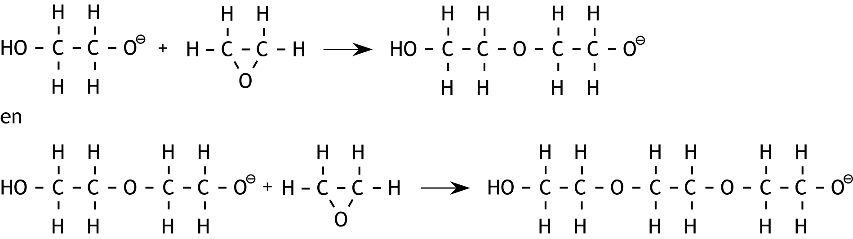
Een juist antwoord kan als volgt zijn weergegeven:

- juiste structuurformules van ion A en van een molecuul epoxyethaan voor de pijl in de eerste reactievergelijking 1
- juiste structuurformule van het koppelingsproduct na de pijl in de eerste reactie 1
- juiste koppeling van het in de eerste reactie ontstane deeltje met een molecuul epoxyethaan, weergegeven in structuurformules 1
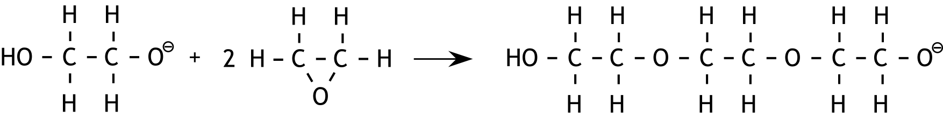
Opmerking
Wanneer het volgende antwoord is gegeven:

dit goed rekenen.
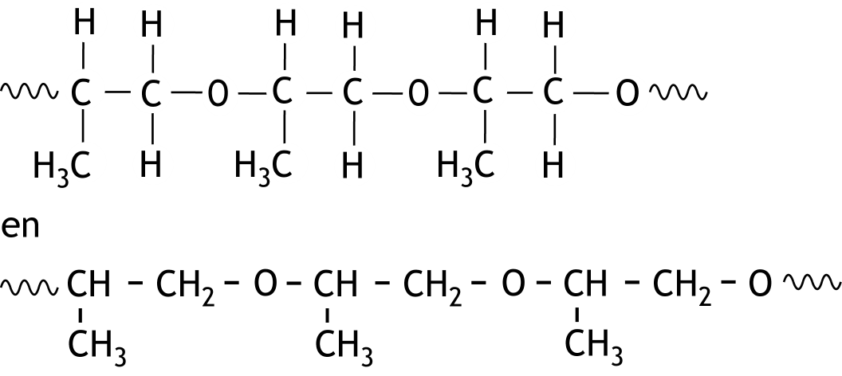
- Maximumscore 3
Voorbeelden van een juist antwoord zijn:

- hoofdketen juist weergegeven 1
- methylgroepen juist weergegeven 1
- begin en eind van het fragment aangeduid met , − of • 1
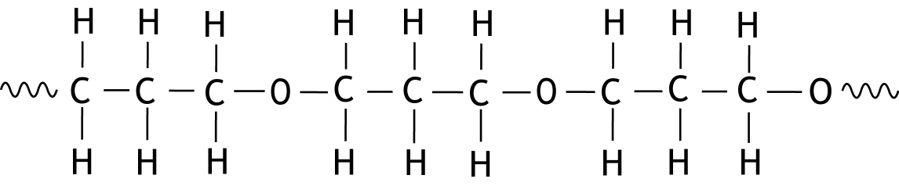
Indien een antwoord is gegeven als:
0

Opmerking
Wanneer als afwijking van bovenstaande juiste structuurformule een 1,2-epoxypropaaneenheid ‘andersom’ is gekoppeld, dit niet aanrekenen.
- Maximumscore 3
Een juist antwoord kan als volgt zijn weergegeven:

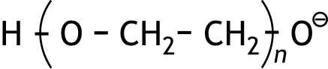
- voor de pijl 1
- H₂O voor de pijl 1
- juiste formules na de pijl 1
- Maximumscore 4
Een voorbeeld van een juiste berekening is:
Er reageert mol epoxyethaan. En er reageert 92 − 88 g H₂O, dat is mol.
Dus er ontstaat mol polyepoxyethaan. Dus .
- berekening van het aantal mol epoxyethaan dat heeft gereageerd: 88 (g) delen door de molaire massa van epoxyethaan 1
- berekening van het aantal g water dat heeft gereageerd: 92 − 88 1
- berekening van het aantal mol polyepoxyethaan (is gelijk aan het aantal mol water dat heeft gereageerd) dat is gevormd: het aantal g water delen door de molaire massa van water 1
- berekening van n: aantal mol epoxyethaan dat heeft gereageerd, delen door het aantal mol polyepoxyethaan dat is gevormd 1
- Maximumscore 3
Een juist antwoord kan als volgt geformuleerd zijn:
Polyepoxyethaan met (gemiddeld) langere moleculen heeft een hoger smelttraject doordat de vanderwaalsbindingen sterker zijn. Hoe minder water reageert, (des te minder terminatiereacties plaatsvinden en) des te langere ketens ontstaan. Dus in proef 2 (met de kleinste hoeveelheid water) ontstaat polyepoxyethaan met het hoogste smelttraject.
- polyepoxyethaan met langere moleculen heeft een hoger smelttraject doordat de vanderwaalsbindingen sterker zijn 1
- hoe minder water reageert, des te langere moleculen ontstaan 1
- dus: in proef 2 ontstaat polyepoxyethaan met het hoogste smelttraject 1
Indien een antwoord is gegeven als: „Met meer water ontstaan meer OH groepen waardoor de moleculen door H bruggen sterker aan elkaar gehecht zijn, dus in proef 1 ontstaat polyepoxyethaan met het hoogste smelttraject.” 0

SCHEIKUNDEOLYMPIADE 2024

CORRECTIEMODEL VOORRONDE 2

af te nemen in de periode van
19 tot en met 22 maart 2024

- Deze voorronde bestaat uit 20 meerkeuzevragen verdeeld over 8 onderwerpen en 3 opgaven met in totaal 15 open vragen.
- De maximumscore voor dit werk bedraagt 95 punten (geen bonuspunten).
- Benodigde hulpmiddelen: (grafisch) rekenapparaat en BINAS 6e of 7e druk of ScienceData 1e druk.
- Bij elke vraag is het aantal punten vermeld dat een juist antwoord op die vraag oplevert.
- Bij de correctie van het werk moet bijgaand antwoordmodel worden gebruikt. Daarnaast gelden de algemene regels, zoals die bij de correctievoorschriften voor het CE worden verstrekt.

- Meerkeuzevragen totaal 40 punten

per juist antwoord: 2 punten
 |  | Koolstofchemie
1 | E | 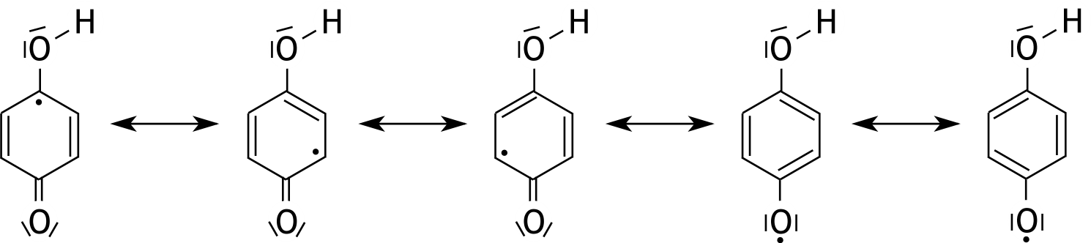
2 | A | Hieronder staan de absolute configuraties van beide moleculen.  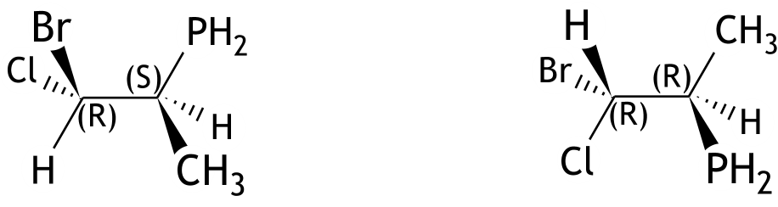  Er is één stereocentrum anders, dus het zijn diastereomeren.
3 | B | In de vijfring met O en N zit een chiraal C atoom, hieronder aangeduid met een sterretje. Het P atoom en het N atoom zijn niet chiraal.  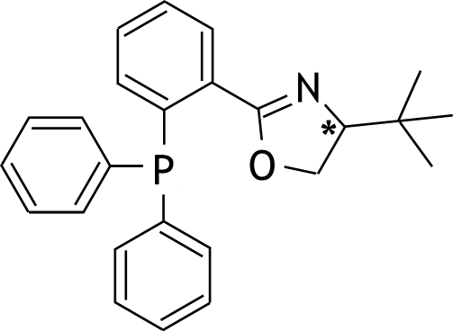
 |  | Reactiesnelheid en evenwicht
4 | C | De tweede stap is snelheidsbepalend, hiervoor geldt: s = k[HOOBr][HBr].  De evenwichtsvoorwaarde van stap 1 is .  Dus [HOOBr] = K[O₂][HBr].  De reactiesnelheidsvergelijking wordt s = kK[O₂][HBr][HBr] = k' [O₂][HBr]².

5 | B | Er geldt:  en  p_{X} + p_{Y} + p_{Z} = p en p_{Y} = p_{Z}  dus  en
 |  | Structuren en formules
6 | F | In het molecuul Cl – N = C = O bezit het N atoom ook nog een vrij elektronenpaar. Het omringingsgetal van N is dus 3 en ∠ClNC zal (bij benadering) 120º zijn.  Het omringingsgetal van C is 2 en ∠NCO is dus 180º.
7 | C | De elektronenconfiguratie van ₃₂Ge in de grondtoestand is  1s² 2s² 2p⁶ 3s² 3p⁶ 3d¹⁰ 4s² 4p².  De set kwantumgetallen n = 4, l =1, m_{l} = 1, m_{s} = + ½ correspondeert met een elektron in een 4p orbitaal.  De eerste drie kwantumgetallen bij C geven aan dat dit elektron in dezelfde 4p orbitaal zou zitten als het genoemde elektron. Dit is niet mogelijk omdat het tweede elektron in een andere 4p orbitaal moet zitten.  A correspondeert met een elektron in een 3d orbitaal.  B correspondeert met een elektron in de 4s orbitaal.  D correspondeert met het tweede elektron in het 4p niveau, dat zich in een andere 4p orbitaal bevindt.
8 | E | De binding tussen de twee C atomen is een σ-binding en elk van de drievoudige bindingen bestaat uit een σ-binding en twee π-bindingen.
 |  | pH / zuur-base
9 | B | Het betreft hier een titratie van een zwakke base met een sterk zuur (de begin pH is hoger dan 7 en de pH in het equivalentiepunt is lager dan 7).
10 | B | De volgende reactie treedt op: H₂PO₄‒ + OH‒ → HPO₄^{2‒} + H₂O.  Voor de bufferoplossing die ontstaat, geldt:  pH = pK_{z} ‒ log of 6,90 = 7,21 ‒ log  log = 7,21 ‒ 6,90 = 0,31 of = 10^{0,31} = 2,0.  Stel dat a mL 1,0 M NaOH oplossing werd toegevoegd,  dan = 2,0; oplossen van deze vergelijking levert a = 33 (mL).
 |  | Redox en elektrochemie
11 | F | Zn²⁺ is een sterkere oxidator dan H₂O. Zn is een sterkere reductor dan H₂O.
12 | D | In de vergelijking van Nernst voor halfreactie I komt [H⁺] voor en in de vergelijking van Nernst voor halfreactie II komt [OH—] voor. Beide concentraties worden bepaald door de pH van de oplossing.
13 | D | De halfreactie aan de negatieve elektrode kan worden weergegeven als: CO₂ + 6 H⁺ + 6 e— → CH₃OH + H₂O.  Maximale hoeveelheid die kan worden gevormd is .  Dus van de stroom wordt gebruikt voor de omzetting van CO₂ tot CH₃OH.
 |  | Analyse
14 | A | Al³⁺ en SO₄^{2‒} zijn beide oxidatoren. (I‒, H₂C₂O₄ en Sn²⁺ zijn reductoren en kunnen door dichromaat worden geoxideerd, waarbij Cr³⁺ ontstaat.)
15 | D | In de ontstane oplossing is mol L^{‒1}.  Het volume van de ontstane oplossing is 100,0 mL.  Er is dus omgezet 50,0 × 3,00·10^{‒4} ‒ 100,0 × 5,00·10^{‒5} = 1,00·10^{‒2} mmol MnO₄‒.  Dat heeft gerageerd met mmol SO₃^{2‒}.  De molariteit van de natriumsulfietoplossing was dus mol L^{‒1}.
 |  | Rekenen
16 | C | 900 °C is 1173 K, 2,00 atm is 2,02·10⁵ Pa en 0,826 g dm^{—3} is 0,826·10³ g m^{—3}.  Stel de molaire massa is M g mol^{—1}, dan zit in 1,00 m³ van het gas mol.  Volgens de ideale gaswet geldt pV = nRT of 2,02·10⁵ × 1,00 = × 8,314 × 1173 of .  Dat is de molaire massa van Ar.

17 | C | Er is in het blok een deel van het Zn omgezet tot Zn(OH)₂. De extra massa is allemaal OH—: 140,2 g — 113,0 g = 27,2 g OH—, en dat is mol OH—. Dat komt overeen met mol Zn²⁺ en zoveel Zn(0) is ook omgezet.  Er was oorspronkelijk mol Zn(0); in het uiteindelijke blok is de hoeveelheid Zn(0) dus 1,728 — 0,800 = 0,928 mol Zn(0).  De verhouding Zn(0) : Zn(II) is dus 0,928 : 0,800 = 1,16 : 1,00.
 |  | Thermochemie en Groene chemie
18 | D | E-factor =  Stel rendement = η, dan geldt:  .  Hieruit volgt η = 0,68, dus het rendement is 68%.
19 | D | 2 H₂S + 3 O₂ → 2 SO₂ + 2 H₂O  CS₂ + 2 H₂O → 2 H₂S + CO₂  2 H₂S + 3 O₂ + CS₂ + 2 H₂O → 2 SO₂ + 2 H₂O + 2 H₂S + CO₂  Dus ∆_{r}H⁰₃ = 2 × ∆_{r}H⁰₁ ‒ ∆_{r}H⁰₂ = 2 × (‒ 518,2) ‒ 67,8 = ‒ 1104,2 kJ mol^{‒1}.
20 | B | ΔG⁰ = ΔH⁰ − TΔS⁰  Bij B ontstaat 2 mol gas uit 2 mol gas. Bij de andere reacties neemt aantal mol gas toe. Dus bij B zal ΔS⁰ veel dichter bij nul liggen dan bij de andere reacties.

Open vragen totaal 55 punten
- Waterstof voor een brandstofcel 15 punten
- Maximumscore 3
Een voorbeeld van een juiste berekening is:
- omrekening van 0,100 dm³ H₂ naar mol: 0,100 (dm³) delen door 24,5 (dm³ mol⁻¹) 1
- berekening van het aantal mol Ru: het aantal mol H₂ delen door 92 (mol mol⁻¹) 1
- omrekening van het aantal mol Ru naar mg: het aantal mol Ru vermenigvuldigen met 101,1 (g mol⁻¹) en met 10³ (mg g⁻¹) 1
- Maximumscore 4
Een voorbeeld van een juiste berekening is:
(1,0 × 0,100) × 4 × 24,5 : 0,100 = 98 (min)
- berekening van het aantal mol NaBH₄: 1,0 (mol L⁻¹) vermenigvuldigen met 0,100 (L) 1
- berekening van het aantal mol H₂: het aantal mol NaBH₄ vermenigvuldigen met 4 1
- omrekening van het aantal mol H₂ naar dm³: het aantal mol H₂ vermenigvuldigen met 24,5 (dm³ mol⁻¹) 1
- berekening van het aantal minuten: het aantal dm³ H₂ delen door 0,100 (dm³ min⁻¹) 1
Opmerking
Wanneer in het antwoord op vraag 1 een onjuiste waarde voor V_{m} is gebruikt en in het antwoord op vraag 2 dezelfde onjuiste waarde voor V_{m} is gebruikt, dit hier niet aanrekenen.
- Maximumscore 4
Een voorbeeld van een juiste berekening is:
(Bij de temperatuur T die nodig is, geldt:)
k_{T} = 2 × k₂₉₈
- vergelijking van Arrhenius opgeschreven, eventueel reeds (gedeeltelijk) ingevuld 1
- notie dat bij de te berekenen temperatuur T geldt dat k_{T} = 2 × k₂₉₈ 1
- vergelijking van Arrhenius zo veel mogelijk ingevuld 1
- berekening van de temperatuur die nodig is 1

- Maximumscore 4
Een voorbeeld van een juiste berekening is:
ΔV⁰ = V⁰_{ox} − V⁰_{red} = + 0,40 − ( − 0,83) = + 1,23 V
ΔG⁰ = − nFΔV⁰ = − 2 × 9,649·10⁴ × 1,23 = − 2,37·10⁵ J (mol⁻¹ H₂O)
- berekening van ΔV⁰ 1
- notie dat n = 2 mol e⁻ per mol H₂O 1
- rest van de berekening juist 1
- juiste eenheid van ΔG⁰ 1
- Een hoge-temperatuur-supergeleider 24 punten
- Maximumscore 3
2 Y₂(CO₃)₃ + 8 BaCO₃ + 12 CuCO₃ + (1 − 2x) O₂ → 4 YBa₂Cu₃O_{(7 − x)} + 26 CO₂
- alle formules voor en na de pijl juist 1
- juiste coëfficiënten voor Y₂(CO₃)₂, BaCO₃, CuCO₃, YBa₂Cu₃O_{(7 − x)} en CO₂ 1
- juiste coëfficiënt voor O₂ 1
Opmerking
Wanneer de volgende vergelijking is gegeven:
Y₂(CO₃)₃ + 4 BaCO₃ + 6 CuCO₃ + ½(1 − 2x) O₂ → 2 YBa₂Cu₃O_{(7 − x)} + 13 CO₂
dit goed rekenen.
- Maximumscore 4
Een voorbeeld van een juist antwoord is:
Er is per mol YBCO 0,20 × 3 = 0,60 mol Cu³⁺ ontstaan en er is 3 − 0,60 = 2,40 mol Cu²⁺ over.
Het totale aantal mol plusladingen is 3 + 2 × 2 + 2,40 × 2 + 0,60 × 3 = 13,6.
Dit moet gelijk zijn aan het totaal aantal minladingen: (7 − x) × 2.
Hieruit volgt x = 0,20.
- berekening van het aantal mol Cu³⁺ dat is ontstaan 1
- berekening van het aantal mol Cu²⁺ dat over is 1
- berekening van het totaal aantal mol plus- en minladingen 1
- berekening van x 1
- Maximumscore 2
Cu³⁺ + e⁻ → Cu²⁺ × 4
2 H₂O → O₂ + 4 H⁺ + 4 e⁻ × 1
4 Cu³⁺ + 2 H₂O → 4 Cu²⁺ + O₂ + 4 H⁺
- de vergelijkingen van beide halfreacties juist 1
- juist combineren van de vergelijkingen van beide halfreacties 1
- Maximumscore 7
Een voorbeeld van een juiste berekening is:
21,8 mL 0,0332 M natriumthiosulfaatoplossing bevat 21,8 × 0,0332 mmol S₂O₃²⁻.
Dit heeft gereageerd met mmol I₂; met het jodide heeft dus gereageerd mmol Cu²⁺.
Dit is de totale hoeveelheid Cu²⁺ en Cu³⁺ in de 160 mg YBa₂Cu₃O_{(7 − x)},
dus 160 mg YBa₂Cu₃O_{(7 − x)} is mmol.
De molaire massa van YBa₂Cu₃O_{(7 − x)} is {554,2 + (7 − x) × 16,00} g mol⁻¹, dus 160 mg is mmol.
Dus = . Hieruit volgt x = 0,19.
- berekening van het aantal mmol S₂O₃²⁻: 21,8 (mL) vermenigvuldigen met 0,0332 (mmol mL⁻¹) 1
- berekening van het aantal mmol jood dat heeft gereageerd: het aantal mmol S₂O₃²⁻ delen door 2 1
- berekening van het aantal mmol Cu²⁺ dat heeft gereageerd: het aantal mmol jood dat heeft gereageerd, vermenigvuldigen met 2 1
- berekening van het aantal mmol YBa₂Cu₃O_{(7 − x)} dat daaruit volgt: het aantal mmol Cu²⁺ dat heeft gereageerd, delen door 3 1
- berekening van de molaire massa van YBa₂Cu₃O_{(7 − x)}: 554,2 + (7 − x) × 16,00 (mg mmol⁻¹) 1
- berekening van het aantal mmol YBa₂Cu₃O_{(7 − x)} in 160 mg: 160 (mg) delen door de molaire massa van YBa₂Cu₃O_{(7 − x)} (in mg mmol⁻¹) 1
- rest van de berekening 1
- Maximumscore 4
Voorbeelden van een juist antwoord zijn:
Stel er zitten p oxide-ionen op de ribben en q in buitenvlakken, dan is p + q = 20 en .
Oplossen van dit stelsel van twee vergelijkingen met twee onbekenden levert p = 12 en q = 8.
- notie dat oxide-ionen op de ribben voor een kwart meetellen 1
- notie dat oxide-ionen in de buitenvlakken voor de helft meetellen 1
- opstellen van twee vergelijkingen met twee onbekenden 1
- oplossen van het stelsel van twee vergelijkingen met twee onbekenden 1
en
Stel er zitten p oxide-ionen op de ribben, dan zitten er 20 − p in buitenvlakken. Er geldt dan .
Dit levert p = 12. Dus er zitten 12 oxide-ionen op de ribben en 8 in buitenvlakken.
- notie dat oxide-ionen op de ribben voor een kwart meetellen 1
- notie dat oxide-ionen in de buitenvlakken voor de helft meetellen 1
- dus 1
- rest van de berekening 1
Indien zonder berekening of uitleg het antwoord „Er zitten 12 oxide-ionen op de ribben en 8 oxide-ionen in buitenvlakken.” is gegeven 0
- Maximumscore 4
Een voorbeeld van een juiste berekening is:
De massa van de eenheidscel is 666,2 u; het volume van de eenheidscel is 0,382 × 0,389 × 1,168 nm³.
Dus de dichtheid is .
- berekening van de massa van de eenheidscel in u 1
- berekening van het volume van de eenheidscel in nm³ 1
- berekening van de dichtheid in u nm⁻³ 1
- omrekening van de dichtheid in u nm⁻³ naar g cm⁻³ 1
Opmerking
Wanneer in de berekening van de massa van de eenheidscel eenzelfde fout is gemaakt als in de berekening van de molaire massa van YBa₂Cu₃O_{(7 − x)} in vraag 8, dit niet opnieuw aanrekenen.
- Penicilline 16 punten
- Maximumscore 2
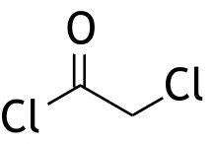
Een juist antwoord kan er als volgt uitzien:

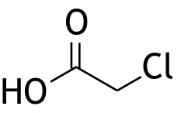
Indien het antwoord is gegeven 1
- Maximumscore 4
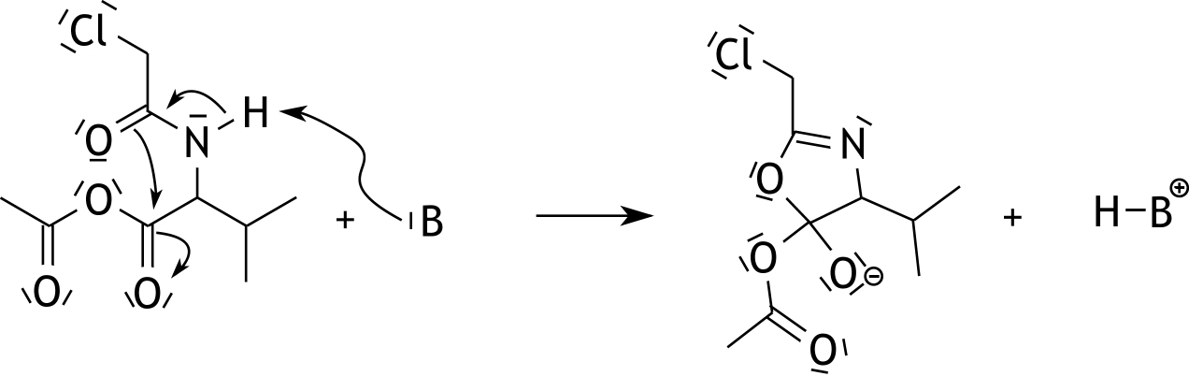
Een juist antwoord kan er als volgt uitzien:

- H − B⁺ na de pijl 1
- voor de pijl de verschuiving van elektronenparen juist weergegeven 1
- niet-bindende elektronenparen voor en na de pijl juist aangegeven 1
- juiste structuurformule met formele lading van het product na de pijl 1
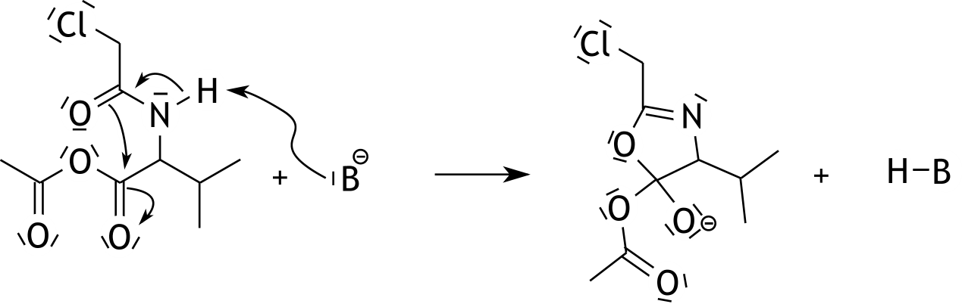
Opmerking
Wanneer het volgende antwoord is gegeven:

dit goed rekenen.
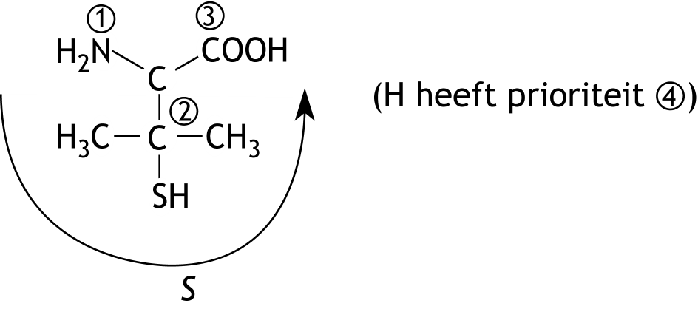
- Maximumscore 3
Een juist antwoord kan er als volgt uitzien:

- een juiste tekening 1
- juiste prioritering 1
- juiste aanduiding van de configuratie 1
- Maximumscore 4
Een juist antwoord kan er als volgt uitzien:
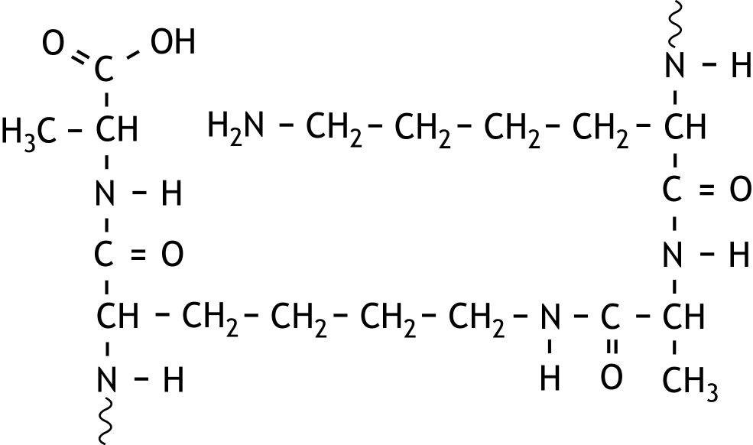

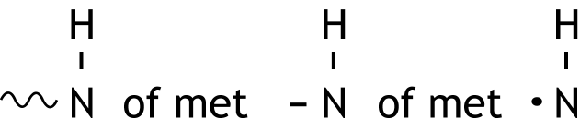

- begin en einde van de structuurformule weergegeven met 1
- de eindstandige alaninegroep juist weergegeven 1
- de peptidebindingen juist weergegeven 1
- de restgroepen juist weergegeven 1
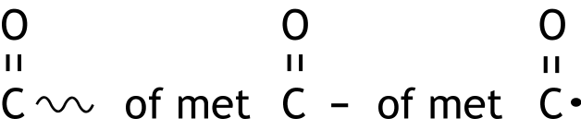
Indien in een overigens juist antwoord het begin en/of einde van de structuurformule is weergegeven met
3
- Maximumscore 3
Een juist antwoord kan er als volgt uitzien:
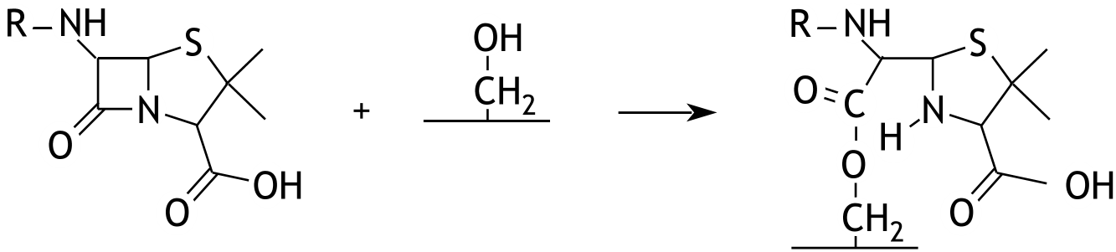

- de peptidebinding in de vierring is verbroken 1
- de gevormde esterbinding juist weergegeven 1
- de gevormde NH groep juist weergegeven 1

45e Nationale Scheikundeolympiade

Universiteit Maastricht

THEORIETOETS

Correctievoorschrift

woensdag 5 juni 2024

- Deze toets bestaat uit 7 opgaven met 32 open vragen en een uitwerkbijlage.
- De maximumscore voor dit werk bedraagt 120 punten.
- De theorietoets duurt maximaal 4 klokuren.
- Benodigde hulpmiddelen: (grafisch) rekenapparaat en BINAS 6e of 7e druk of ScienceData 1e druk.
- Bij elke vraag is het aantal punten vermeld dat een juist antwoord op die vraag oplevert.

- NF 12 punten
- Maximumscore 7
Een juist antwoord kan er als volgt uitzien:
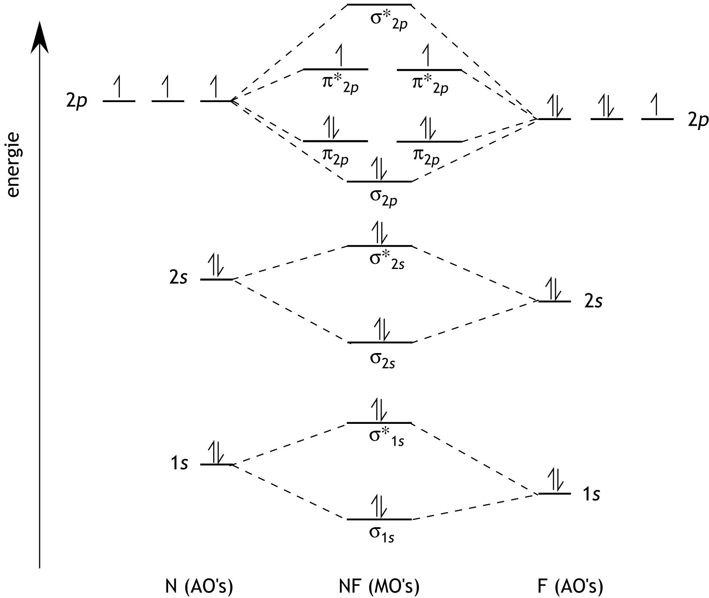

- de energieniveaus van het fluoratoom lager getekend dan die van het stikstofatoom 1
- in de 1s en 2s niveaus van het stikstofatoom en het zuurstofatoom een elektronenpaar 1
- in het stikstofatoom drie ongepaarde elektronen in het 2p niveau 1
- in het fluoratoom twee elektronenparen en één ongepaard elektron in het 2p niveau 1
- de niveaus van alle moleculaire orbitalen op een juiste manier en met de juiste aanduidingen weergegeven 1
- in het stikstofmonofluoridemolecuul elektronenparen in σ_{1s}, σ*_{1s}, σ_{2s}, σ*_{2s} en in σ_{2p} en in beide π_{2p}’s 1
- in het stikstofmonofluoridemolecuul in elke π*_{2p} een ongepaard elektron 1
Indien in een overigens juist antwoord de ongepaarde elektronen in het 2p niveau van het stikstofatoom en/of de ongepaarde elektronen in de π*_{2p} niveaus van het stikstofmonofluoridemolecuul niet parallel getekend zijn 6
- Maximumscore 2
Een voorbeeld van een juist antwoord is:
Er zijn tien elektronen in BMO’s en zes elektronen in ABMO’s, dus .
- tien elektronen in BMO’s en zes elektronen in ABMO’s 1
- rest van de berekening 1
Opmerkingen
- Wanneer een onjuist antwoord op vraag 2 het consequente gevolg is van een onjuist antwoord op vraag 1, dit antwoord op vraag 2 goed rekenen
- Wanneer het antwoord is gegeven, dit goed rekenen.
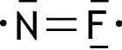
- Maximumscore 3
Een juist antwoord kan er als volgt uitzien:

- dubbele binding 1
- dubbelradicaal 1
- rest van de structuur 1
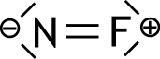
Indien, bij een juist antwoord op vraag 1, het antwoord is gegeven 2
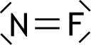
Indien, bij een juist antwoord op vraag 1, het antwoord is gegeven 1
Opmerking
Wanneer een onjuist antwoord op vraag 3 het consequente gevolg is van een onjuist antwoord op vraag 1 en/of vraag 2, dit antwoord op vraag 3 goed rekenen.
- Distikstofpenta-oxide 19 punten
- Maximumscore 3
Een juiste lewisstructuur kan als volgt zijn weergegeven:
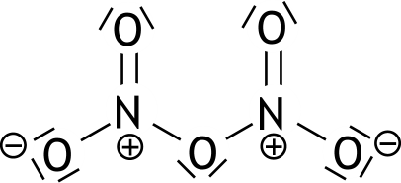

- enkele en dubbele bindingen tussen de N atomen en de O atomen juist 1
- vrije elektronenparen juist 1
- formele ladingen juist 1
- Maximumscore 3
Een juist antwoord kan als volgt geformuleerd zijn:
Elk N atoom met de daaraan gebonden O atomen liggen in één vlak. De bindingen tussen het centrale O atoom en de N atomen zijn vrij draaibaar. Dus het is mogelijk dat alle zeven atomen in één vlak liggen.
- elk N atoom met de daaraan gebonden O atomen liggen in één vlak 1
- de bindingen tussen het centrale O atoom en de N atomen zijn vrij draaibaar 1
- juiste conclusie 1
- Maximumscore 3
Een voorbeeld van een juiste berekening is:
(Door de eerste en derde reactievergelijking met een factor twee te vermenigvuldigen en deze te sommeren met de tweede reactievergelijking wordt
2 N₂(g) + 5 O₂(g) → 2 N₂O₅(g) verkregen:)
2 × (− 116,2) + (− 106,2) + 2 × (+ 182,6) = (+) 26,6 kJ per 2 mol N₂O₅
Δ_{f}H⁰ van N₂O₅ = (+) 26,6 : 2 = (+) 13,3 (kJ mol⁻¹)
- Δ_{r}H⁰_{1,} Δ_{r}H⁰₂ en Δ_{r}H⁰₃ gebruikt in de sommering 1
- vermenigvuldigingsfactoren juist gebruikt in de sommering 1
- rest van de berekening juist 1
- Maximumscore 5
Een voorbeeld van een juiste berekening is:
ΔG = ΔH – TΔS = + 94,83∙10³ – 600 × (269 + 293 – 426) = (+) 13,23∙10³ (J mol⁻¹)
ΔG = – RT ln K_{p}
- berekening van ΔS 1
- berekening van ΔG 1
- ΔG = – RT ln K_{p}, eventueel reeds gedeeltelijk ingevuld 1
- berekening van ln K_{p} 1
- berekening van K_{p} 1
- Maximumscore 5
Een voorbeeld van een juiste berekening is:
, omdat de druk in bar is gegeven, mag dit geschreven worden als .
Per mol oorspronkelijk N₂O₅ is in de evenwichtstoestand (1 − x) mol N₂O₅, x mol NO₂, x mol NO₃, dus in totaal 1 + x mol gas aanwezig.
Oplossen van de vergelijking levert x = 0,64 (mol).
- 1
- in de evenwichtstoestand is aanwezig: 1 − x mol N₂O₅, x mol NO₂ en x mol NO₃ . Dus totaal 1 + x mol gas 1
- 1
- , eventueel reeds gedeeltelijk ingevuld 1
- oplossen van de vergelijking 1
Opmerking
Wanneer een onjuist antwoord op vraag 8 het consequente gevolg is van een onjuist antwoord op vraag 7, dit antwoord op vraag 8 goed rekenen.
- Chroom 21 punten
- Maximumscore 4
4 Cr₂O₃.FeO + 8 Na₂CO₃ + 7 O₂ → 8 Na₂CrO₄ + 2 Fe₂O₃ + 8 CO₂
- alle formules juist en aan de juiste kant van de pijl 1
- chroombalans en ijzerbalans juist 1
- natriumbalans en koolstofbalans juist 1
- de zuurstofbalans juist 1
- Maximumscore 3
Voeg water toe (en verwarm of roer). Filtreer het ontstane mengsel en damp het filtraat in.
- water toevoegen (en verwarmen of roeren) 1
- filtreren 1
- indampen 1
- Maximumscore 3
2 H⁺ + 2 CrO₄^{2—} → Cr₂O₇^{2—} + H₂O of 2 H₃O⁺ + 2 CrO₄^{2—} → Cr₂O₇^{2—} + 3 H₂O
- H⁺ (of H₃O⁺) en CrO₄^{2—} voor de pijl 1
- Cr₂O₇^{2—} en H₂O na de pijl 1
- juiste coëfficiënten 1
- Maximumscore 4
Bij de omzetting van Cr₂O₇^{2—} tot Cr zijn per mol Cr₂O₇^{2—} 12 mol elektronen betrokken.
Bij de omzetting van Cr₂O₇^{2—} tot Cr³⁺ zijn per mol Cr₂O₇^{2—} 6 mol elektronen betrokken.
Bij de omzetting van 100 mol Cr₂O₇^{2—} zijn dus in totaal 95,0 × 12 + 5,0 × 6 mol elektronen betrokken. Het percentage van de elektronenstroom dat zorgt voor de omzetting tot Cr is dus .
- notie dat bij de omzetting van Cr₂O₇^{2—} tot Cr per mol Cr₂O₇^{2—} 12 mol elektronen betrokken zijn 1
- notie dat bij de omzetting van Cr₂O₇^{2—} tot Cr³⁺ per mol Cr₂O₇^{2—} 6 mol elektronen betrokken zijn 1
- berekening van het totaal aantal mol dat bij de omzetting van 100 mol Cr₂O₇^{2—} betrokken is 1
- rest van de berekening 1
- Maximumscore 7
Een voorbeeld van een juiste berekening is:
De dichtheid van chroom is gelijk aan en dat is goed in overeenstemming met de waarde 7,15·10³ kg m^{—3} die in Binas/ScienceData staat.
- notie dat in een bcc eenheidscel twee atomen voorkomen 1
- berekening van de massa van de eenheidscel in u 1
- berekening van de massa van de eenheidscel in kg 1
- notie dat de lengte van de lichaamsdiagonaal gelijk is aan vier maal de atoomstraal 1
- berekening van de lengte van de ribbe van de eenheidscel 1
- berekening van de inhoud van de eenheidscel 1
- berekening van de dichtheid en conclusie 1

- Methylisocyanide 15 punten
- Maximumscore 7
Een voorbeeld van een juist antwoord is:
Voor de steady-state benadering geldt:
CH₃NC* ontstaat in de heengaande reactie van evenwicht 1 en wordt omgezet in de teruggaande reactie van evenwicht 1 en in reactie 2. Hiervoor geldt respectievelijk , en . Dus . Hieruit volgt .
Voor de vorming van CH₃CN geldt dus .
- 1
- 1
- 1
- notie dat [CH₃NC*] niet verandert in de tijd 1
- 1
- 1
- 1
- Maximumscore 2
Voor de overallreactie geldt dat , als we dit combineren met de gegeven snelheidsvergelijking krijgen we .
- notie dat voor de overallreactie geldt 1
- juiste uitdrukking voor k_{exp} 1
- Maximumscore 2
Een voorbeeld van een juist antwoord is:
Voor de reactie naar links in evenwicht (1) moeten twee moleculen botsen terwijl in reactie (2) slechts 1 molecuul reageert. De reactie naar links in evenwicht 1 wordt dus sterker bevorderd wanneer de druk wordt verhoogd. Zo wordt s_{—1} groter dan s₂ bij hoge druk en lager dan s₂ bij lage druk.
- benoemen dat s_{—1} van twee deeltjes afhankelijk is en s₂ van één 1
- rest van de uitleg 1
- Maximumscore 4
Een voorbeeld van een juist antwoord is:
Als bij hoge druk s_{—1} >> s₂, dan is k_{—1}[CH₃NC] >> k₂. Dan is k₂ te verwaarlozen ten opzichte van k_{—1}[CH₃NC] en geldt voor de gegeven snelheidsvergelijking en dat is eerste orde in [CH₃NC].
Als bij lage druk s_{—1} << s₂, is k_{—1}[CH₃NC] << k₂. Dan is k_{—1}[CH₃NC] te verwaarlozen ten opzichte van k₂ en geldt voor de gegeven snelheidsvergelijking en dat is tweede orde in [CH₃NC].
- notie dat bij hoge druk geldt dat k_{—1}[CH₃NC] >> k₂ 1
- rest van de uitleg voor hoge druk 1
- notie dat bij lage druk geldt dat k_{—1}[CH₃NC] << k₂ 1
- rest van de uitleg voor lage druk 1
- Elektrochemische cel 15 punten
- Maximumscore 3
Voor halfcel I geldt .
Voor halfcel II geldt .
Dus V_{bron} = V_{I} — V_{II} = 0,75 — 0,32 = 0,43 V.
- berekening van V_{I} 1
- berekening van V_{II} 1
- berekening van V_{bron} 1
Indien het antwoord is gegeven 2
- Maximumscore 6
Stel het duurt t seconden, dat is 0,200 × t C en dat komt overeen met mol elektronen.
Dan is op de zilverelektrode mol Ag neergeslagen en dat is g.
De massa van de zilverelektrode is dan g.
Uit de koperelektrode is mol Cu verdwenen en dat is g.
De massa van de koperelektrode is dan g.
Uit = volgt t = 5,18·10⁴ s.
- berekening van het aantal C 1
- berekening van het aantal mol elektronen 1
- berekening van het aantal mol Ag dat zich afzet en van het aantal mol Cu dat in oplossing gaat 1
- berekening van het aantal g Ag dat zich afzet en van het aantal g Cu dat in oplossing gaat 1
- berekening van de massa’s van beide elektrodes 1
- berekening van t 1
- Maximumscore 6
Wanneer een natriumcarbonaatoplossing aan halfcel I wordt toegevoegd, slaat zilvercarbonaat neer. In halfcel I wordt [Ag⁺] dus kleiner, dus wordt ook V_{I} kleiner en (omdat V_{II} constant blijft) neemt V_{bron} af.
Wanneer een natriumcarbonaatoplossing aan halfcel II wordt toegevoegd, slaat kopercarbonaat neer. In halfcel II wordt [Cu²⁺] dus kleiner, dus wordt ook V_{II} kleiner en (omdat V_{I} constant blijft) neemt V_{bron} toe.
Wanneer een natriumchloride-oplossing aan halfcel II wordt toegevoegd, (treedt geen neerslagreactie op, maar) wordt de oplossing verdund en wordt [Cu²⁺] dus kleiner, dus wordt ook V_{II} kleiner en (omdat V_{I} constant blijft) neemt V_{bron} toe.
- juiste uitleg dat V_{I} kleiner wordt bij toevoegen van een natriumcarbonaatoplossing aan halfcel I 1
- juiste conclusie met betrekking tot het effect op V_{bron} bij toevoegen van een natriumcarbonaatoplossing aan halfcel I 1
- juiste uitleg dat V_{II} kleiner wordt bij toevoegen van een natriumcarbonaatoplossing aan halfcel II 1
- juiste conclusie met betrekking tot het effect op V_{bron} bij toevoegen van een natriumcarbonaatoplossing aan halfcel II 1
- juiste uitleg dat V_{II} kleiner wordt bij toevoegen van een natriumchloride-oplossing aan halfcel II 1
- juiste conclusie met betrekking tot het effect op V_{bron} bij toevoegen van een natriumchloride-oplossing aan halfcel II 1

- Barbituurzuur 13 punten
- Maximumscore 3
Een juist antwoord kan als volgt geformuleerd zijn:
In punt A / bij 221 nm geldt dat de extinctie voor 1 M HZ oplossing gelijk is aan de extinctie van 1 M Z⁻ oplossing. Omdat [HZ] + [Z⁻] gelijk is aan 1,00 mol L⁻¹ gaat de grafiek behorend bij pH 3,60 ook door A.
- (in punt A / bij 221 nm geldt dat) de extinctie voor 1 M HZ oplossing gelijk is aan de extinctie van 1 M Z⁻ oplossing 1
- [HZ] + [Z⁻] is gelijk aan 1,00 mol L⁻¹ 1
- juiste conclusie 1
of
In punt A / bij 221 nm is de molaire extinctiecoëfficiënt van HZ gelijk aan de molaire extinctiecoëfficiënt van Z⁻ omdat [HZ] = [Z⁻] (= 1,00 mol L⁻¹) én .Dus gaat de grafiek behorend bij pH 3,60 ook door A.
- (in punt A / bij 221 nm) 1
- juiste uitleg waardoor (in punt A / bij 221 nm) 1
- juiste conclusie 1
Indien een antwoord is gegeven als: „[HZ] + [Z⁻] is bij pH 3,60 gelijk is aan [HZ] bij pH = 2,00, dus gaat de grafiek behorend bij pH 3,60 ook door A.” 1
Indien een van de volgende antwoorden is gegeven:
„Bij 221 nm en bij pH 3,60 is [HZ] gelijk aan [Z⁻], dus gaat de grafiek behorend bij pH 3,60 ook door A.”
of
„HZ en Z⁻ veroorzaken allebei apart een extinctie, dus het punt bij 221 nm en pH 3,60 ligt twee maal zo hoog als punt A” 0
Indien slechts de conclusie is gegeven 0
- Maximumscore 2
Bij pH = 2,00: E = 1,0⋅10³
Bij pH = 3,60: E = 8,0⋅10³
Bij pH = 7,20: E = 23,0⋅10³
Indien slechts twee afgelezen waarden juist zijn 1
Indien slechts één afgelezen waarde juist is 0
Opmerkingen
- De afgelezen waarden mogen maximaal 0,1⋅10³ afwijken van de bovenvermelde waarden.
- Wanneer in plaats van 1,0⋅10³, 8,0⋅10³ en 23,0⋅10³ de waarden 1⋅10³, 8⋅10³ en 23⋅10³ zijn gegeven, dit niet aanrekenen.
- Maximumscore 5
Een voorbeeld van een juiste berekening is:
Stel [Z⁻] = a (mol L⁻¹). Dan is [HZ] = (1 − a) (mol L⁻¹)
Dan geldt: a × 23⋅10³ + (1 − a) × 1,0⋅10³ = 8,0⋅10³
Oplossen van de vergelijking levert a = 0,32 mol L⁻¹= [Z⁻].
Dus [Z⁻] : [HZ] = 0,32 : 0,68.
- stellen van [Z⁻] = a (mol L⁻¹) en [HZ] = (1 − a) (mol L⁻¹) 1
- notie dat = a × 23⋅10³ en = (1 − a) × 1,0⋅10³ 1
- opstellen van de vergelijking a × 23⋅10³ + (1 − a) × 1,0⋅10³ = 8,0⋅10³ 1
- oplossen van a uit de vergelijking 1
- berekenen van de verhouding [Z⁻] : [HZ] = a : (1 − a) 1
Wanneer een onjuist antwoord op vraag 23 het consequente gevolg is van een onjuist antwoord op vraag 22, dit antwoord op vraag 23 goed rekenen.
- Maximumscore 3
Een voorbeeld van een juiste berekening is:
- , eventueel reeds gedeeltelijk ingevuld 1
- omrekening van pH = 3,60 naar [H⁺] = 10^{−3,60} 1
- berekening van K_{z} uit de berekende [H⁺] en de berekende verhouding [Z⁻] : [HZ] 1
Indien de berekening is gegeven 2
Opmerking
Wanneer een onjuist antwoord op vraag 24 het consequente gevolg is van een onjuist antwoord op vraag 23 , dit antwoord op vraag 24 goed rekenen.
- Melfalan 25 punten
- Maximumscore 4
Een voorbeeld van een juist antwoord is:
Nummer 2 (is het sterische centrum).
De prioriteitsvolgorde is:
1: NH₂; 2: COOH; 3: CH₂; 4: H.
(Met de H naar achteren gericht) draait 1-2-3 linksom, dus de S-configuratie.
- (sterische centrum is C) nummer 2 1
- prioritering juist 1
- uitleg hoe de omringing van het sterische centrum ruimtelijk bezien moet worden 1
- juiste conclusie 1
- Maximumscore 4
chemical shift  (ppm) | multipliciteit | integraal | nummer(s) van C ato(o)m(en)
2,8 | doublet | 2 H | 3
3,5 | triplet | 4 H | 10, 12
3,6 | triplet | 1 H | 2
3,9 | triplet | 4 H | 11, 13
6,7 | doublet | 2 H | 6, 8
6,8 | doublet | 2 H | 5, 9
- alleen nummer 3 juist ingevuld bij 2,8 ppm 1
- alleen nummer 2 juist ingevuld bij 3,6 ppm 1
- alleen nummers 10 en 12 juist ingevuld bij 3,5 ppm en alleen nummers 11 en 13 juist ingevuld bij 3,9 ppm 1
- alleen nummers 6 en 8 juist ingevuld bij 6,7 ppm en alleen nummers 5 en 9 juist ingevuld bij 6,8 ppm 1
Opmerkingen
- De nummers 10 en 12 mogen verwisseld zijn met de nummers 11 en 13.
- De nummers 6 en 8 mogen verwisseld zijn met de nummers 5 en 9
- Maximumscore 2
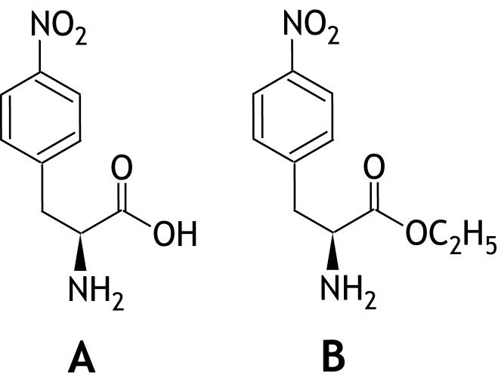

- A juist 1
- B juist 1

- Maximumscore 2
Een juist antwoord kan als volgt geformuleerd zijn:
(De nitrering van een aromatische ring is een elektrofiele substitutie.) De reeds aanwezige zijgroep aan de aromatische ring is kennelijk para-richtend. Daarbij kan niet een meta-richtend effect horen (maar wel een ortho-richtend effect).
- de reeds aanwezige zijgroep aan de aromatische ring is kennelijk para-richtend 1
- para-richtend effect en meta-richtend effect kunnen niet tezamen optreden 1
Indien slechts een antwoord is gegeven als: „De zijgroep is een ortho-para-richter.” 1
- Maximumscore 2
Een juist antwoord kan als volgt geformuleerd zijn:
(De substitutie op de para-positie kan ongehinderd plaatsvinden.) De substitutie op de ortho-posities wordt sterisch gehinderd door de omvangrijke zijgroep aan de aromatische ring.
- de zijgroep aan aan de aromatische ring is groot 1
- substitutie op de ortho-posities wordt daardoor sterisch gehinderd 1
- Maximumscore 5
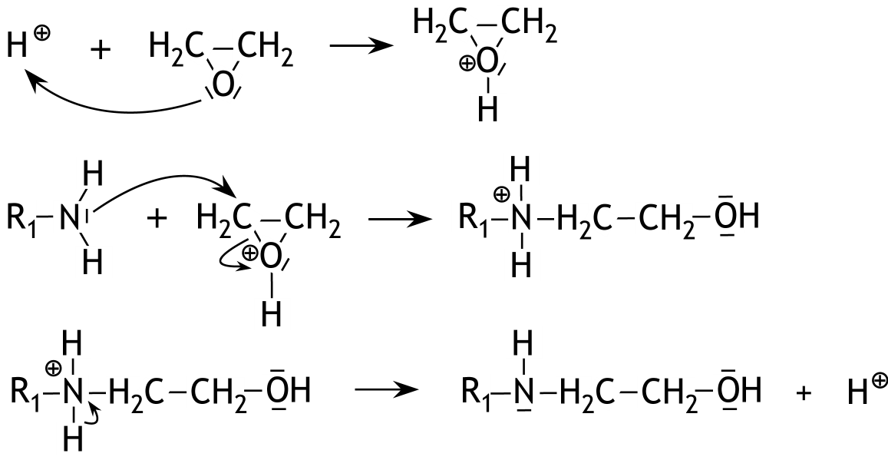
Een juist antwoord kan als volgt zijn weergegeven:

- de structuurformules van de intermediairen juist getekend 1
- de structuurformule van het product juist getekend 1
- de niet-bindende elektronenparen juist getekend 1
- de pijlen juist getekend 1
- de formele ladingen op de juiste posities geplaatst 1
- Maximumscore 2
Een juist antwoord kan als volgt geformuleerd zijn:
In stap 4 wordt (alleen) de nitrogroep gehydrogeneerd. De C = O groep(en) wordt (worden) niet gehydrogeneerd.
- de nitrogroep wordt gehydrogeneerd 1
- de C = O groep(en) wordt (worden) niet gehydrogeneerd 1
Opmerking
Wanneer een antwoord is gegeven als: „In stap 4 wordt (alleen) de nitrogroep gehydrogeneerd. De aromatische ring(en) wordt (worden) niet gehydrogeneerd.”, dit goed rekenen.
- Maximumscore 4
Een juist antwoord kan als volgt geformuleerd zijn:
In stap 2 wordt een bescherming aangebracht die in stap 7 weer wordt verwijderd. Deze bescherming is nodig om te voorkomen dat de COOH groep (ook) reageert in stap 3 / in stap 4 / in stap 5 / in stap 6.
In stap 3 wordt een bescherming aangebracht die weer wordt verwijderd in stap 7. Deze bescherming is nodig om te voorkomen dat de NH₂ groep (ook) reageert in stap 5.
- aanbrengen en verwijderen van de eerste bescherming juist 1
- juiste reden voor het aanbrengen van de eerste bescherming 1
- aanbrengen en verwijderen van de tweede bescherming juist 1
- juiste reden voor het aanbrengen van de tweede bescherming 1

45e Nationale Scheikundeolympiade

Universiteit Maastricht

PRACTICUMTOETS

Correctievoorschrift

donderdag 6 juni 2024

- De bepaling van de hoeveelheid kristalwater (x) in een mengsel van Na₂CO₃.xH₂O en NaHCO₃ 40 punten
Maximumscore 10
De volgende praktische vaardigheden worden beoordeeld:
- veiligheid, netheid en zelfstandigheid
- hanteren van het glaswerk
- Maximumscore 8
- massa van het monster en de molariteit van het zoutzuur 1
- buretstanden afgelezen in twee decimalen 2
- verschil tussen de duplo’s van de titraties 5
De scorepunten voor de verschillen tussen de duplo’s worden per titratie als volgt bepaald:
Indien het verschil in verbruik tussen de duplo’s ≤ 0,10 mL 5
Indien 0,10 mL < het verschil in verbruik tussen de duplo’s ≤ 0,20 mL 4
Indien 0,20 mL < het verschil in verbruik tussen de duplo’s ≤ 0,30 mL 3
Indien 0,30 mL < het verschil in verbruik tussen de duplo’s ≤ 0,50 mL 2
Indien 0,50 mL < het verschil in verbruik tussen de duplo’s ≤ 0,70 mL 1
Indien het verschil in verbruik tussen de duplo’s > 0,70 mL 0
De uiteindelijke score is het gemiddelde van de scores voor beide titraties.
- Maximumscore 4
Titratie met fenolftaleïne:
CO₃²⁻ + H₃O⁺ → HCO₃⁻ + H₂O
Titratie met methyloranje:
CO₃²⁻ + 2 H₃O⁺ → CO₂ + 3 H₂O en HCO₃⁻ + H₃O⁺ → CO₂ + 2 H₂O
- reactievergelijking voor de titratie met fenolftaleïne juist 1
- voor de titratie met methyloranje de reactievergelijking met het carbonaat juist 2
- voor de titratie met methyloranje de reactievergelijking met het waterstofcarbonaat juist 1
Opmerkingen
- Wanneer in een overigens juiste vergelijking H⁺ is gebruikt in plaats van H₃O⁺, dit goed rekenen.
- Wanneer voor de titratie met methyloranje de vergelijkingen CO₃²⁻ + H₃O⁺ → HCO₃⁻ + H₂O en HCO₃⁻ + H₃O⁺ → CO₂ + 2 H₂O zijn gegeven, dit goed rekenen.
- Wanneer in de reactievergelijkingen voor de titratie met methyloranje rechts van de pijl H₂CO₃ is vermeld, dit niet aanrekenen.
- Maximumscore 10
Uit de titratie met fenolftaleïne volgt dat in de 25,00 mL van de oplossing uit de maatkolf V₁ × 0,1000 mmol Na₂CO₃.xH₂O zat, dus zat in het monster mmol Na₂CO₃.xH₂O.
In de titratie met methyloranje heeft V₂ × 0,1000 mmol H₃O⁺ gereageerd. Daarvan heeft 2 × V₁ × 0,1000 mmol met Na₂CO₃.xH₂O gereageerd, dus het aantal mmol NaHCO₃ in de 25,00 mL oplossing van het monster uit de maatkolf was V₂ × 0,1000 − 2 × V₁ × 0,1000, dus zat in het monster mmol NaHCO₃.
- berekening van het aantal mmol H₃O⁺ dat in beide titraties heeft gereageerd: respectievelijk V₁ × 0,1000 en V₂ × 0,1000 1
- berekening van het aantal mmol Na₂CO₃.xH₂O in de 25,00 mL oplossing: is gelijk aan V₁ × 0,1000 1
- notie dat in de titratie met methyloranje 2 × V₁ × 0,1000 mmol Na₂CO₃.xH₂O heeft gereageerd 1
- berekening van het aantal mmol NaHCO₃ in de 25,00 mL oplossing 1
- omrekening van het aantal mmol Na₂CO₃.xH₂O en NaHCO₃ in de 25,00 mL oplossing naar het aantal mmol Na₂CO₃.xH₂O en NaHCO₃ in het monster: delen door 25,00 en vermenigvuldigen met 250,00 1
- resultaten 5
- Maximumscore 4
Het aantal mg H₂O in het monster is Het aantal mmol H₂O in het monster is dus: .
En .
- berekening van het aantal mg Na₂CO₃ in het monster en van het aantal mg NaHCO₃ in het monster 1
- berekening van het aantal mg H₂O in het monster 1
- berekening van het aantal mmol H₂O in het monster 1
- berekening van x 1
- Maximumscore 4
Een voorbeeld van een juist antwoord is:
Je kunt een oplossing van bariumhydroxide gebruiken, dan reageert zowel het HCO₃⁻ uit het NaHCO₃ als het CO₃²⁻ uit het Na₂CO₃.xH₂O tot BaCO₃. Je hoeft dan de titratie met methyloranje niet uit te voeren.
- een oplossing van bariumhydroxide gebruiken 1
- het CO₃²⁻ uit het Na₂CO₃.xH₂O reageert tot BaCO₃ 1
- het HCO₃⁻ uit het NaHCO₃ reageert tot BaCO₃ 1
- conclusie 1
Indien een antwoord is gegeven als: „Je kunt een oplossing van bariumchloride gebruiken. Het CO₃²⁻ uit het Na₂CO₃.xH₂O reageert dan tot BaCO₃. Je hoeft dan de titratie met fenolftaleïne niet uit te voeren.” 2
Opmerking
Wanneer een antwoord is gegeven als: „Je kunt een oplossing van bariumchloride gebruiken. Het CO₃²⁻ uit het Na₂CO₃.xH₂O reageert dan tot BaCO₃. Daardoor loopt het evenwicht van het HCO₃⁻ af naar het CO₃²⁻ dat vervolgens ook wordt omgezet tot BaCO₃. Je hoeft dan de titratie met methyloranje niet uit te voeren.”, dit goed rekenen.
- Kinetisch onderzoek naar de ontleding van tris-(oxalato)-mangaan(III) ionen 40 punten
Maximumscore 10
De volgende praktische vaardigheden worden beoordeeld:
- veiligheid, netheid en zelfstandigheid
- hanteren van het glaswerk
- Maximumscore 2
- tijden genoteerd in sec 1
- extincties genoteerd 1
- Maximumscore 2
- berekening van ΔE en Δt in beide varianten 1
- berekening van s_{I} en s_{II} 1
- Maximumscore 8
- berekening van log s₁ en log s₂ 1
- berekening van log [{Mn(C₂O₄)₃}³⁻]_{I} en log [{Mn(C₂O₄)₃}³⁻]_{II} 1
- berekening van n 1
- resultaat 5
- Maximumscore 2
- antwoord in overeenstemming met de gevonden waarde van n 1
- motivering 1
- Maximumscore 3
- berekening van ΔE, drie keer 1
- berekening van Δt, drie keer 1
- berekening van s, drie keer 1
- Maximumscore 9
- berekening van de concentraties van het complex aan het begin van elk interval 1
- berekening van de waarde van k, vier keer 1
- berekening van de gemiddelde k 1
- juiste eenheid voor k 1
- resultaat 5
- Maximumscore 4
Een voorbeeld van een juist antwoord is:
Er wordt (4,0 × 0,020 =) 0,080 mmol MnO₄⁻ en (2,0 × 0,20 =) 0,40 mmol Mn²⁺ en
(14,0 × 0,20 =) 28 mmol H₂C₂O₄ bij elkaar gevoegd.
Dus de hoeveelheid MnO₄⁻ (is in ondermaat en) bepaalt de hoeveelheid van het complex dat wordt gevormd.
Er wordt dus 5 × 0,080 = 0,40 mmol complex gevormd in (4,0 + 2,0 + 14,0 =) 20,0 mL oplossing. De concentratie is dus mol L⁻¹.
- berekening van het aantal mmol MnO₄⁻, Mn²⁺ en H₂C₂O₄ 1
- constatering dat de hoeveelheid MnO₄⁻ de hoeveelheid gevormd complex bepaalt 1
- berekening van het aantal mmol complex dat ontstaat 1
- berekening van de concentratie van het complex op t = 0 1

